

**BỘ THÔNG TIN VÀ TRUYỀN THÔNG**

**HỌC VIỆN CÔNG NGHỆ BƯU CHÍNH VIỄN THÔNG**

------------------------------



**BÁO CÁO MÔN HỌC**

***Đề tài*: “Xây Dựng Website Bán Trà Sữa”**

**Người hướng dẫn : TS. Nguyễn Thị Tuyết Hải**

**Sinh viên thực hiện : Lê Hữu Hoàng**

**Mã số sinh viên : N19DCCN0064**

**Lớp : D19CQCNPM01-N**

**Khoá** **: 2019-2024**

**Hệ : Chính quy** 

**TP.HCM, tháng 08 /2023**



**BỘ THÔNG TIN VÀ TRUYỀN THÔNG**

**HỌC VIỆN CÔNG NGHỆ BƯU CHÍNH VIỄN THÔNG**

------------------------------



**BÁO CÁO THỰC TẬP**

**TỐT NGHIỆP**

***Đề tài*: “Xây Dựng Website Bán Trà Sữa”**

**Người hướng dẫn : TS. Nguyễn Thị Tuyết Hải**

**Sinh viên thực hiện : Lê Hữu Hoàng**

**Mã số sinh viên : N19DCCN0064**

**Lớp : D19CQCNPM01-N**

**Khoá** **: 2019-2024**

**Hệ : Chính quy**

**LỜI CẢM ƠN**

Đề tài thực tập tốt nghiệp với đề tài “Xây dựng website bán trà sữa” là kết quả của quá trình cố gắng không ngừng của em và được sự giúp đỡ của thầy.

Qua đây em xin gửi lời cảm ơn tới những người đã giúp chúng em trong thời gian học tập - nghiên cứu khoa học vừa qua. Chúng em xin tỏ lòng kính trọng và biết ơn sâu sắc đối với thầy Nguyễn Anh Hào đã tận tình hướng dẫn cũng như cung cấp tài liệu thông tin cần thiết cho đồ án này. Xin chân thành cảm ơn thầy.

Em cảm ơn tới công ty CrossTech đã giúp em hiểu rõ về môi trường làm việc của một doanh nghiệp trong thực tế, giúp em có những kiến thức rất thật tế và hữu ích, cũng với các anh chị đã nhiệt tình giúp đỡ, chỉ lại những kinh nghiệm trong quá trình làm việc.

Cuối cùng em xin chân thành cảm ơn nhà trường và Công ty CrossTech đã giúp chúng em hiểu rõ hơn về cách làm ra một chương trình, nắm rõ về quy trình cũng như nghiệp vụ làm việc trong môi trường doanh nghiệp, hiểu hơn về những lí thuyết được truyền đạt ở trường.

Bước đầu đi vào thực tế của em còn nhiều hạn chế và bỡ ngỡ nên không thể tránh khỏi những thiếu sót, em rất mong nhận được những ý kiến đóng góp quý báu của quý Thầy Cô để em rút kinh nghiệm và hoàn thành tốt hơn.

Em xin chân thành cảm ơn!

Tp Hồ Chí Minh, tháng 8 năm 2023

**Sinh viên thực hiện**

**Lê Hữu Hoàng**

# 

**MỤC LỤC**

**CHƯƠNG 1. TỔNG QUAN ĐỀ TÀI 1**

**1.1.** **Hiện trạng - mục tiêu và nhiệm vụ nghiên cứu 1**

1.1.1. Hiện trạng 1

1.1.2. Mục tiêu và nhiệm vụ nghiên cứu 1

**1.2.** **Ý nghĩa thực tiễn đề tài 1**

**1.3.** **Các nghiệp vụ hệ thống 1**

**1.4.** **Cơ sở lý thuyết 2**

1.4.1. Giới thiệu ReactJS 2

1.4.2. Giới thiệu NodeJS 2

1.4.3. Giới thiệu MySQL 3

1.4.4. Giới thiệu RESTful API 4

1.4.4.1. Khái niệm 4

1.4.4.2. Cách thức hoạt động 4

**CHƯƠNG 2. PHÂN TÍCH YÊU CẦU 6**

**2.1.** **Yêu cầu chức năng 6**

2.1.2. Các nhóm chức năng của hệ thống 6

2.1.3. Mô tả bài toán: 6

**2.2.** **Yêu cầu phi chức năng 6**

**2.3.** **Mô hình hóa yêu cầu 6**

2.3.1. Sơ đồ use-case tổng quát 7

2.3.2. Đặc tả use-case 7

2.3.2.1. Đăng ký thành viên 7

2.3.2.2. Đăng nhập hệ thống 9

2.3.2.3. Quên mật khẩu 10

2.3.2.4. Xem thông tin cá nhân 11

2.3.2.5. Thay đổi thông tin cá nhân 12

2.3.2.6. Đổi mật khẩu (Tương tự với use-case chỉnh sửa thông tin cá nhân) 13

2.3.2.7. Tìm kiếm sản phẩm 14

2.3.2.8. Xem danh sách sản phẩm 15

2.3.2.9. Thêm sản phẩm vào giỏ hàng 16

2.3.2.10. Đặt hàng 17

2.3.2.11. Bình luận đánh giá sản phẩm 18

2.3.2.12. Quản lý sản phẩm 18

2.3.2.13. Quản lý nhân viên 21

2.3.2.14. Quản lý khuyến mãi 24

2.3.2.15. Quản lý khách hàng 26

2.3.2.16. Thống kê doanh thu 27

2.3.2.17. Quản lý danh sách đơn hàng 28

2.3.2.18. Quản lý nguyên liệu 29

2.3.2.19. Quản lý hóa đơn nhập nguyên liệu 31

2.3.3. Sơ đồ tuần tự 33

2.3.3.1. Sơ đồ tuần tự chức năng đăng nhập 33

2.3.3.2. Sơ đồ tuần tự chức năng đăng ký 33

2.3.3.3. Sơ đồ tuần tự chức năng quên mật khẩu 34

2.3.3.4. Sơ đồ tuần tự chức năng thay đổi thông tin cá nhân 34

2.3.3.5. Sơ đồ tuần tự tìm kiếm sản phẩm 35

2.3.3.6. Sơ đồ tuần tự đổi mật khẩu 35

2.3.3.7. Sơ đồ tuần tự chức năng thêm sản phẩm vào giỏ hàng 36

2.3.3.8. Sơ đồ tuần tự chức năng đặt hàng 36

2.3.3.9. Sơ đồ chức năng bình luận đánh giá 37

2.3.3.10. Sơ đồ tuần tự chức năng quản lý sản phẩm 37

2.3.3.11. Sơ đồ tuần tự chức năng quản lý nhân viên 39

2.3.3.12. Sơ đồ tuần tự chức năng quản lý khuyến mãi 41

2.3.3.13. Sơ đồ tuần tự chức năng quản lý khách hàng 42

2.3.3.14. Thống kê doanh thu 43

2.3.3.15. Sơ đồ tuần tự quản lý danh sách đơn hàng 44

2.3.3.16. Sơ đồ tuần tự quản lý nguyên liệu 44

2.3.3.17. Quản lý hóa đơn nhập nguyên liệu 46

**CHƯƠNG 3. THIẾT KẾ HỆ THỐNG 47**

**3.1. Lược đồ cơ sở dữ liệu quan 47**

**3.2. ERD 47**

3.2.1. Mô tả chi tiết các thực thể 47

3.2.1.1 role 47

3.2.1.2 staff 48

3.2.1.3 customer 48

3.2.1.4 product 49

3.2.1.5 orders 49

3.2.1.6 order_item 49

3.2.1.7 recipe 50

3.2.1.8 ingredient 50

3.2.1.9 ingredient_order 50

3.2.1.10 measure 51

3.2.1.11 promotion 51

3.2.1.12. evaluate 51

3.2.1.13. ingredientorderitem 51

**3.3. Diagram 52**

**CHƯƠNG 4. GIAO DIỆN 54**

**4.1 Giao diện khách hàng 54**

4.1.1. Đăng nhập 54

4.1.2. Đăng ký 54

4.1.3. Trang chủ 55

4.1.4. Chi tiết sản phẩm 55

4.1.5. Giỏ hàng 56

4.1.6. Thanh toán 56

4.1.7. Danh sách đơn hàng 57

4.1.8. Chi tiết đơn hàng 57

4.1.9. Hủy đơn hàng 58

4.1.10. Danh sách đánh giá sản phẩm 58

4.1.11. Đánh giá 59

4.1.12. Chỉnh sửa đánh giá 59

**4.2. Giao diện Admin 60**

4.2.1. Danh sách sản phẩm 60

4.2.2. Chi tiết sản phẩm 60

4.2.3. Thêm sản phẩm 61

4.2.4. Danh sách nhân viên 61

4.2.5. Khóa tài khoản nhân viên 62

4.2.6. Thêm nhân viên 62

4.2.7. Chỉnh sửa thông tin nhân viên 63

4.2.8. Danh sách khuyến mãi 63

4.2.9. Tạo khuyến mãi 64

**4.3. Màn hình nhân viên kinh doanh 64**

4.3.1. Danh sách hóa đơn 64

4.3.2. Chi tiết hóa đơn 65

4.3.3. Xác nhận đơn hàng 65

4.3.4. Từ chối đơn hàng 66

**4.4. Nhân viên kho 66**

4.4.1. Danh sách vật tư 66

4.4.2. Tạo vật tư 67

4.4.3. Chỉnh sửa vật tư 67

4.4.4. Danh sách hóa đơn vật tư 68

4.4.5. Xem chi tiết hóa đơn vật tư 68

4.4.6. Tạo hóa đơn vật tư 69

4.4.7. Danh sách đơn vị vật tư 69

**CHƯƠNG 5. KẾT LUẬN 70**

**5.1. Kết luận 70**

5.1.1. Những kết quả đạt được 70

5.1.2. Những hạn chế gặp phải 70

**5.2. Hướng phát triển tiếp theo 70**

**DANH MỤC TÀI LIỆU THAM KHẢO 71**

**DANH MỤC CÁC KÝ HIỆU VÀ CHỮ VIẾT TẮT**

| DOM: Document Object Model | Mô hình đối tượng tài liệu |
| --- | --- |
| XML: Extensible Markup Languege | Ngôn ngữ đánh dấu mở rộng |
| NPM: Node Package Manager | Công cụ tạo, quản lý các thư viện lập trình Javascript cho Node.js |
| JSX: Javascript XML | Là sự kết hợp giữa các ngôn ngữ lập trình Javascript và các ngôn ngữ dạng dấu XML |
| HTML: HyperText Markup Languege | Ngôn ngữ đánh dấu siêu văn bản |
| HTTP: Hyper Text Transfer Protocol | Giao thức truyền tải siêu văn bản |
| CDMI: Cloud Data Management Interface | Đám mây giao diện quản lý dữ liệu |
| REST: Representational State Transfer | Một dạng chuyển đổi cấu trúc dữ liệu |
| API: Application Programming Interface | Là một quy tắc và cơ chế để một ứng dụng hay một thành phần tương tác với một ứng dụng thành phần khác. |

**DANH MỤC CÁC BẢNG**

Bảng 1: Đăng ký thành viên 8

Bảng 2: Đăng nhập hệ thống 10

Bảng 3: Quên mật khẩu 11

Bảng 4: Xem thông tin cá nhân 12

Bảng 5: Thay đổi thông tin cá nhân 13

Bảng 6: Tìm kiếm sản phẩm 14

Bảng 7: Xem danh sách sản phẩm 15

Bảng 8: Thêm sản phẩm vào giỏ hàng 16

Bảng 9: Đặt hàng 17

Bảng 10: Đánh giá sản phẩm 18

Bảng 11: Quản lý sản phẩm 21

Bảng 12: Quản lý nhân viên 23

Bảng 13: Quản lý khuyến mãi 25

Bảng 14: Quản lý khách hàng 27

Bảng 15: Thống kê doanh thu 28

Bảng 16: Quản lý danh sách đơn hàng 29

Bảng 17: Quản lý nguyên liệu 30

Bảng 18: Quản lý hóa đơn nhập nguyên liệu 32

Bảng 19: Bảng role 48

Bảng 20: Bảng staff 48

Bảng 21: Bảng customer 49

Bảng 22: Bảng product 49

Bảng 23: Bảng order 49

Bảng 24: Bảng order_item 50

Bảng 25: Bảng recipe 50

Bảng 26: Bảng ingredient 50

Bảng 27: Bảng ingredient_order 50

Bảng 28: Bảng measure 51

Bảng 29: Bảng promotion 51

Bảng 30: Bảng evaluate 51

Bảng 31: Bảng ingredientorderitem 52

**DANH MỤC HÌNH**

Hình 1: Sơ đồ Use-case tổng quát 7

Hình 2: Use-case đăng ký thành viên 7

Hình 3: Use-case đăng nhập hệ thống 9

Hình 4: Use-case quên mật khẩu. 10

Hình 5: Use-case xem thông tin cá nhân 11

Hình 6: Use-case thay đổi thông tin cá nhân 12

Hình 7: Use-case đổi mật khẩu 13

Hình 8: Use-case tìm kiếm sản phẩm 14

Hình 9: Use-case xem danh sách sản phẩm 15

Hình 10: Use-case thêm sản phẩm vào giỏ hàng 16

Hình 11: Use-case đặt hàng 17

Hình 12: Use-case đánh giá sản phẩm 18

Hình 13: Use-case quản lý sản phẩm 19

Hình 14: Use-case quản lý nhân viên 21

Hình 15: Use-case quản lý khuyến mãi 24

Hình 16: Use-case quản lý khách hàng 26

Hình 17: Use-case thống kê doanh thu 27

Hình 18: Use-case quản lý danh sách đơn hàng 28

Hình 19: Use-case quản lý nguyên liệu 29

Hình 20: Use-case quản lý hóa đơn nhập nguyên liệu 31

Hình 21: Sơ đồ ERD 47

Hình 22: Diagram 52

Hình 23: Sơ đồ UML 53

Hình 24: Đăng nhập 54

Hình 25: Đăng ký 54

Hình 26:Trang chủ 55

Hình 27: Chi tiết sản phẩm 55

Hình 28:Giỏ hàng 56

Hình 29: Thanh toán hóa đơn 56

Hình 30: Danh sách đơn hàng 57

Hình 31: Chi tiết đơn hàng 57

Hình 32: Hủy đơn hàng 58

Hình 33: Danh sách đánh giá 58

Hình 34: Đánh giá sản phẩm 59

Hình 35: Chỉnh sửa đánh giá 59

Hình 36: Danh sách sản phẩm 60

Hình 37: Chi tiết sản phẩm 61

Hình 38: Thêm sản phẩm 61

Hình 39: Danh sách nhân viên 61

Hình 40: Khóa tài khoản nhân viên 62

Hình 41: Thêm nhân viên 62

Hình 42: Chỉnh sửa thông tin nhân viên 63

Hình 43: Danh sách khuyến mãi 63

Hình 44: Tạo khuyến mãi 64

Hình 45: Danh sách hóa đơn 64

Hình 46: Chi tiết hóa đơn 65

Hình 47: Xác nhận đơn hàng 65

Hình 48: Từ chối đơn hàng 66

Hình 49: Danh sách vật tư 66

Hình 50: Tạo vật tư 67

Hình 51: Chỉnh sửa vật tư 67

Hình 52: Danh sách hóa đơn vật tư 68

Hình 53: Chi tiết hóa đơn vật tư 68

Hình 54: Tạo hóa đơn vật tư 69

Hình 55: Danh sách đơn vị vật tư 69

**DANH MỤC SƠ ĐỒ**

Sơ đồ 1 : Sơ đồ tuần tự chức năng đăng nhập. 33

Sơ đồ 2 : Sơ đồ tuần tự chức năng đăng ký. 33

Sơ đồ 3 : Sơ đồ tuần tự chức năng quên mật khẩu. 34

Sơ đồ 4 : Sơ đồ tuần tự chức năng thay đổi thông tin cá nhân. 34

Sơ đồ 5 : Sơ đồ tuần tự chức năng tìm kiếm sản phẩm. 35

Sơ đồ 6 : Sơ đồ tuần tự chức năng đổi mật khẩu 35

Sơ đồ 7 : Sơ đồ tuần tự chức năng thêm sản phẩm vào giỏ hàng 36

Sơ đồ 8 : Sơ đồ tuần tự chức năng đặt hàng. 36

Sơ đồ 9 : Sơ đồ tuần tự chức năng bình luận đánh giá sản phẩm. 37

Sơ đồ 10 : Sơ đồ tuần tự chức năng thêm sản phẩm. 37

Sơ đồ 11 : Sơ đồ tuần tự chức năng chỉnh sửa sản phẩm. 38

Sơ đồ 12 : Sơ đồ tuần tự chức năng khóa(mở khóa) và xóa sản phẩm. 38

Sơ đồ 13 : Sơ đồ tuần tự chức năng thêm nhân viên. 39

Sơ đồ 14 : Sơ đồ tuần tự chức năng chỉnh sửa nhân viên. 39

Sơ đồ 15 : Sơ đồ tuần tự chức năng xóa và khóa nhân viên. 40

Sơ đồ 16 : Sơ đồ tuần tự chức năng tìm kiếm nhân viên. 40

Sơ đồ 17 : Sơ đồ tuần tự chức năng thêm khuyến mãi 41

Sơ đồ 18 : Sơ đồ tuần tự chức năng chỉnh sửa khuyến mãi. 41

Sơ đồ 19 : Sơ đồ tuần tự chức năng xóa khuyến mãi. 42

Sơ đồ 20 : Sơ đồ tuần tự chức năng tìm kiếm khách hàng. 42

Sơ đồ 21 : Sơ đồ tuần tự chức năng khóa/ mở khóa khách hàng. 43

Sơ đồ 22 : Sơ đồ tuần tự chức năng thống kê doanh thu. 43

Sơ đồ 23 : Sơ đồ tuần tự quản lý danh sách đơn hàng. 44

Sơ đồ 24 : Sơ đồ tuần tự chức năng thêm nguyên liệu. 44

Sơ đồ 25 : Sơ đồ tuần tự chức năng chỉnh sửa nguyên liệu. 45

Sơ đồ 26 : Sơ đồ tuần tự chức năng xóa nguyên liệu. 45

Sơ đồ 27 : Sơ đồ tuần tự chức năng hóa đơn nhập nguyên liệu. 46

Sơ đồ 28 : Sơ đồ tuần tự chức năng hủy và mở hóa đơn nhập nguyên liệu. 46

# CHƯƠNG 1. TỔNG QUAN ĐỀ TÀI

## **Tìm hiểu “Xây dựng website bán cà phê”:**

Trong thời đại công nghệ là tất yếu hiện nay, các chuỗi cửa hàng cafe online ngày càng trở nên phổ biến và lan rộng đặc biệt là ở các thành phố lớn như Hà Nội, Đà Nẵng, Cần Thơ nói riêng và Hồ Chí Minh nói chung. Đây có thể là một dự án có tiềm năng sinh lời cao, nhất là trong thời đại mua sắm trực tuyến đang trở nên phổ biến.

Dựa vào nhu cầu thực tế của thị trường hiện nay, chúng tôi chọn đề tài “ Xây dựng website bán trà sữa. Phần mềm này được chủ quán sử dụng nhằm giúp mở rộng hoạt động kinh doanh, quản lý cửa hàng dễ dàng hơn. Phần mềm này giúp cho các công việc quản lý trở nên dễ dàng hơn với các chức năng quản lý thống kê. Mở rộng thị trường cho cửa hàng và đem lại tính tiện lợi cho khách hàng khi có thể dễ dàng mua sắm. Đi cùng là việc quảng cáo tiếp thị dễ dàng và tiếp cận được nhiều khách hàng hơn, giảm thiểu chi phí marketing.”

### **Hiện trạng**

Công nghệ thông tin và thương mại điện tử đã và đang được ứng dụng rộng rãi vàođời sống xã hội nói chung và doanh nghiệp. Đối với doanh nghiệp, thương mại điện thử góp phần hình thành những mô hình kinh doanh mới, tăng doanh thu, giảm chi phí, nang cao hiệu quả kinh doanh và mở ra một thị trường rộng lớn với mọi đối tượng khách hàng.

Đối với người tiêu dùng, thương mại điện tử giúp người mua chỉ ngồi tại nhà mà vẫn có thể lựa chọn hàng hóa, dịch vụ trên các trang bán hàng trên mạng bằng một vài cú chạm hay click chuột. Thương mại điện tử giúp cho các doanh nghiệp, cửa hàng tiếp cận tới người tiêu dùng thông qua mạng Internet.

Hệ thống bán hàng trà sữa Phúc Long qua mạng là một hệ thống cung cấp cho người sử dụng, nhà quản lý những chức năng cần thiết để mua bán, quản lý những hoạt động của cửa hàng. Đối với khách hàng, hệ thống cho phép tìm kiếm, xem thông tin sản phẩm trên website và đặt hàng, mua hàng. Sau khi chọn hàng xong thì chuyển qua thanh toán, đồng thời chọn địa điểm và xác định thời gian giao hàng. Thực hiện xong khách hàng tiến hàng tiến hành xác nhận thanh toán và đợi nhận hàng từ bộ phận chuyển hàng và kết thúc giao dịch.

* 1. **Nền tảng công nghệ**

- Web app: Sử dụng ReactJS, framework Antdesign

- RESTful Web Service: Sử dụng NodeJs, framework Express.

* 1. **Công cụ lập trình được sử dụng**

- Hệ quản trị cơ sở dữ liệu: MYSQL Server Workbench.

- Công cụ lập trình: Visual Studio Code.

- Ngôn ngữ lập trình: JavaScript.

- Xây dựng WebService.

- Xây dụng giao diện Front-end: HTML, CSS, Antdesign.

- Công nghệ xử lý back-end:

* 1. **Giới thiệu ngôn ngữ lập trình JavaScript:**
  2. **Giới thiệu hệ quản trị cơ sở dữ liệu MySQL:**
  3. **Các thư viện - framework hỗ trợ:**
     1. **Express:**
     2. **RESTful Web Service:**

### **Mục tiêu và nhiệm vụ nghiên cứu**

Mục tiêu của đồ án này là xây dựng một ứng dụng bán trà sữa cho nền tảng web, nhằm cung cấp cho người dung một trải nghiệm tốt nhất về dịch vụ thay cho cửa hàng khi cửa hàng offline thay vì phải tới cửa hàng để mua thì bây giờ khách hàng có thể mua trực tiếp trên website và chỉ mất thêm một khoản phí ship. Về phần cửa hàng thì bộ phận nhân viên quản lý sẽ có nhiều tiện ích hơn khi làm việc với hệ thống như là: thống kê, duyệt đơn,Để đặt được mục tiêu này thì nhóm sẽ tập trung vào các công việc sau:

- Xây dựng giao diện cho khách hàng, quản lý, nhân viên dễ dàng sử dụng và thao tác.

- Xây dựng hệ thống tìm kiếm và lọc chuẩn xác, dễ sử dụng.

- Xây dựng các tính năng quản lý hệ thống.

## **1.2. Ý nghĩa thực tiễn đề tài**

Đề tài website bán trà sữa mang ý nghĩa thực tiễn cao. Dưới đây là một số ý nghĩa thực tiễn của đề tài này:

- Tăng cường về trải nghiệm sản phẩm cho khách hàng.

- Tăng trưởng doanh thu, quảng bá và tiếp cận thêm nhiều khách hàng.

- Mở rộng được thị trường thay vị thụ động bởi những cửa hàng cố định.

## **1.3. Các nghiệp vụ hệ thống**

* Khách thăm: là người truy cập website, xem thông tin sản phẩm, tạo tài khoản hệ thống.
* Khách hàng: là những khách thăm đã đăng ký thành viên của hệ thống, mua hàng, bình luận sản phẩm.
* Người quản trị: điều hành, quản lý và theo dõi mọi hoạt động của hệ thống: thêm sửa xóa nhân viên, thêm sửa xóa sản phẩm, thống kê doanh thu.
* Bộ phận kinh doanh: tiếp nhận đơn hàng, kiểm tra thông tin, liên hệ với khách hàng để khẳng định các thông tin trên đơn hàng.
* Bộ phận kho: kiểm tra hàng còn trong kho, nhận hàng và cập nhật lên website hệ thống.

## **1.4. Cơ sở lý thuyết**

### **1.4.1. Giới thiệu ReactJS**

- ReactJS (hay gọi tắt là React) là một thư viện JavaScript mã nguồn mở được phát triển tại Facebook để hỗ trợ xây dựng các thành phần UI có tính tương tác cao, nhanh gọn và tiện lợi. Những thành phần chính của ReactJs là :

+ Redux : đây là phần rất quan trọng của ReactJS vì không có mô-đun chuyên dụng để xử lý dữ liệu vì vậy ReactJS chia chế độ xem thành các phần nhỏ hơn mà bạn thiết lập độc lập và làm cho chúng liên quan chặt chẽ hơn.

+ Virtual DOM : công nghệ giúp tăng hiệu ứng cho ứng dụng. Đây là một chuẩn của W3C được dùng để truy xuất code HTML hoặc XML. Các Virtual DOM sẽ được tạo ra khi chạy chương trình, đó là nơi chứa các component. Sử dụng DOM sẽ tiết kiệm được hiệu suất làm việc, khi có thay đổi gì ReactJS đều tính toán trước và việc còn lại là thực hiện chúng lên DOM.

+ Lợi ích của việc sử dụng ReactJS : Tạo cho chính bản thân ReactJS một dom ảo, đây là nơi các component được tồn tại trên đó. Tạo ra một dom như thế sẽ cải thiện hiệu suất rất nhiều. Nếu bạn cần thay đổi hoặc thực hiện một phép tính trong dom, ReactJS sẽ tính toán trước đó và phần còn lại sẽ chạy trong dom để thực hiện công việc, vì vậy ReactJS có thể tránh thao tác không cần thiết. Kết hợp cùng cú pháp JSX giúp viết các đoạn mã JS trở nên dễ dàng kết hợp cùng HTML và Javascript.

### **1.4.2. Giới thiệu NodeJS**

- NodeJS là một mã nguồn được xây dựng dựa trên nền tảng Javascript V8 Engine, nó được sử dụng để xây dựng các ứng dụng web, các forum và đặc biệt là các trang mạng xã hội phạm vi hẹp. NodeJS là một mã nguồn mở được sử dụng bởi nhiều lập trình viên trên toàn thế giới. NodeJS có thể chạy trên nhiều nền tảng hệ điều hành khác nhau từ Window tới Linux đó cũng là một lợi thế. NodeJS cung cấp các thư viện phong phú ở dạng Javascript Module khác nhau giúp đơn giản hóa việc lập trình và giảm thời gian ở mức thấp nhất.

- NPM : khi nói về NodeJS thì không thể thiếu là xây dựng package quản lý sử dụng các công cụ NPM. Là một tập hợp các hàm có sẵn có thể sử dụng được, thành phần tái sử dụng, tập hợp các cài đặt dễ dàng thông qua kho lưu trữ trực tuyến với các phiên bản khác nhau. Package đang được sử dụng trong đồ án đó là expressjs.

- Ưu điểm :

+ IO hướng sự kiện không đồng bộ cho phép xử lý nhiều yêu cầu đồng thời.

+ Sử dụng JavaScript – một ngôn ngữ lập trình dễ học.

+ Chia sẻ cùng code ở cả phía client và server.

+ NPM và module Node ngày càng phát triển mạnh mẽ.

+ Cộng đồng hỗ trợ tích cực.

+ Cho phép stream các file có kích thước lớn.

- Nhược điểm :

+ Không có khả năng mở rộng, vì vậy không thể tận dụng lợi thế mô hình đa lõi trong phần cứng cung cấp server hiện nay.

+ Khó thao tác với cơ sở dữ liệu quan hệ.

+ Mỗi callback sẽ đi kèm với nhiều callback lồng nhau khác.

+ Cần có kiến thức tốt về JavaScript.

+ Không phù hợp với các tác vụ đòi hỏi nhiều CPU.

### **1.4.3. Giới thiệu MySQL**

- MySQL : là một hệ quản trị cơ sở dữ liệu mã nguồn mở (RDBMS) hoạt động theo mô hình client-server. MySQL được tích hợp Apache, PHP. MySQL quản lý dữ liệu thông qua các cơ sở dữ liệu. Mỗi cơ sở dữ liệu có thể có nhiều quan hệ chứa dữ liệu.

- MySQL được ưa chuộng trong quá trình xây dựng và phát triển các ứng dụng. Hệ thống quản trị cơ sở được đánh có tốc độ cao, ổn định, đẽ dùng và có khả năng thay đổi mô hình sử dụng phù hợp với điều kiện công việc.

- MySQL hiện tại đang hoạt động trên nhiều hệ điều hành như Linux, Unix, Windows, … Cung cấp một hệ thống lớn các hàm tiện ích mạnh mẽ. Nó thích hợp với các ứng dụng có truy cập cơ sở dữ liệu trên Internet nhờ tốc độ cao và tính bảo mật tốt.

- So sánh với SQL Server

| **Tiêu chí** | **MySQL** | **SQL Server** |
| --- | --- | --- |
| **Môi trường** | MySQL có thể kết hợp với mọi ngôn ngữ lập trình khác, thông thường là PHP | SQL Server hoạt động tốt với .NET |
| **Syntax** | **MySQL**  ·         SELECT age  ·         FROM person  ·         ORDER BY age ASC  LIMIT 1 OFFSET 2 | **Microsoft SQL Server**  ·         SELECT TOP 3 WITH TIES *  ·         FROM person  ORDER BY age ASC |
| **Bản chất** | Là một phần mềm mã nguồn mở, chạy trên hơn 20 nền tảng bao gồm Linux, Windows, OS / X, HP-UX, AIX, Netware. | Là một phần mềm độc quyền được Microsoft đã xây dựng nhiều công cụ mạnh mẽ cho SQL Server, bao gồm các công cụ phân tích dữ liệu. |
| **Storage engines** | Nhiều loại engines được tạo ra cho MySQL. Điều này giúp lập trình viên MySQL linh hoạt dùng nhiều storage engine khác nhau cho bảng. | SQL server sử dụng một storage engine riêng được phát triển bởi Microsoft |
| **Hủy Query** | MySQL không cho phép hủy query giữa chừng | SQL Server cho phép hủy query giữa chừng |
| **Bảo mật** | Các chuyên gia về cơ sở dữ liệu giúp MySQL có tính năng bảo mật đặc biệt để dữ liệu được bảo mật tuyệt đối. | Công cụ bảo mật riêng – Microsoft Baseline Security Analyzer giúp tăng tính bảo mật cho SQL Server một cách triệt để |
| **Chi phí** | Miễn phí | Trả phí |
| **IDEs** | Dùng Enterprise Manager của Oracle | Dùng Management Studio (SSMS) |

### **1.4.4. Giới thiệu RESTful API**

#### **1.4.4.1. Khái niệm**

- RESTful API (hay REST API) là một giao diện lập trình ứng dụng (API hay web API) tuân theo các ràng buộc của kiểu kiến trúc REST, cho phép tương tác với các dịch vụ web RESTful. Hay nói đơn giản, RESTful API là một tiêu chuẩn được dùng trong việc thiết kế API dành cho các ứng dụng web (thiết kế Web Services) để hỗ trợ cho việc quản lý các resource. REST là viết tắt của cụm từ Representational state transfer (ứng dụng chuyển đổi cấu trúc dữ liệu), được tạo ra lần đầu bởi nhà khoa học máy tính Roy Fielding ở những năm 2000.

#### **1.4.4.2. Cách thức hoạt động**

**RESTful API** chia một transaction (giao dịch) ra thành nhiều module nhỏ, mỗi module giải quyết một phần cơ bản của transaction. Việc này giúp tăng tính linh hoạt nhưng đôi khi lại tương đối khó khăn cho các developer khi muốn thiết kế REST API từ đầu. Hiện tại có khá nhiều công ty cung cấp model cho các developer sử dụng, trong đó phổ biến nhất gồm có Amazon S3, CDMI hay OpenStack Swift.

Một **RESTful API** sử dụng các câu lệnh để lấy tài nguyên, trạng thái của tài nguyên ở bất kỳ timestamp nào được gọi là một biểu diễn của tài nguyên đó. Các phương thức HTTP mà RESTful API sử dụng được xác định bởi giao thức RFC 2616:

* **GET:** Trả về một tài nguyên.
* **PUT:** Thay đổi trạng thái hoặc cập nhật tài nguyên (có thể là đối tượng, file hay block).
* **POST:** Tạo tài nguyên.
* **DELETE:** Xóa một tài nguyên.

# CHƯƠNG 2. PHÂN TÍCH YÊU CẦU

## **2.1. Yêu cầu chức năng**

### **2.1.2. Các nhóm chức năng của hệ thống**

* Nhóm chức năng đăng ký, đăng nhập thành viên.
* Nhóm chức năng xem thông tin: xem thông tin giỏ hàng, xem thông tin đơn hàng, xem thông tin sản phẩm, xem thông tin cá nhân.
* Nhóm chức năng quản lý thông tin: gồm quản lý thông tin cá nhân, quản lý danh sách thành viên, quản lý danh mục sản phẩm., quản lý thống kê.
* Nhóm chức năng nhập, xuất hàng và cập nhật thông tin lên website.
* Nhóm chức năng mua hàng, tiếp nhận và xử lý đơn hàng.

### **2.1.3. Mô tả bài toán:**

* Sản phẩm gồm có các trường thông tin: tên sản phẩm, giá sản phẩm, mô tả sản phẩm, ảnh sản phẩm, thời gian tạo, giá gốc. Một sản phẩm được tạo thành từ nhiều vật tư. Một sản phẩm có nhiều đánh giá. Một sản phẩm có nhiều khuyến mãi.
  + - Công thức tính giá gốc: Tổng giá nguyên liệu tạo nên sản phẩm đó.
* Vật tư gồm có các trường thông tin: Tên vật tư, số lượng vật tư, đơn vị tính (kg, g, cái, …), số lượng, giá vật tư trung bình. Một vật tư được thêm bởi nhiều hóa đơn vật tư.
  + - Công thức tính giá vật tư trung bình:( (Giá vật tư trung bình ban đầu) X (Số lượng vật tư hiện có)+ (Giá vật tư nhập vào) X (Số lượng vật tư nhập vào)) / ((Số lượng vật tư nhập vào) + (Số lượng vật tư hiện có))
* Hóa đơn vật tư gồm có các thông tin: Mã vật tư, giá, số lượng, Mã người tạo, ngày tạo, tổng tiền. Một hóa đơn được tạo bởi một nhân viên
* Nhân viên gồm các trường thông tin: Tên nhân viên, email, SDT, địa chỉ, mã quyền, password. Một nhân viên có thể tạo nhiều hóa đơn vật tư, một nhân viên chỉ thuộc một quyền duy nhất. Một nhân viên có thể tạo nhiều hóa đơn bán hàng.
* Hóa đơn (hóa đơn bán hàng) gồm các thông tin: Tên người tạo, tên khách hàng, địa chỉ giao hàng, trạng thái đơn hàng (xác nhận, chờ xác nhận, hủy). Một hóa đơn gồm nhiều sản phẩm.
* Khách hàng gồm các trường thông tin: Họ tên, email, sdt, địa chỉ, password. Một khách hàng có thể có nhiều hóa đơn.
* Đánh giá gồm các trường thông tin: Thời gian đánh giá, số sao, hình ảnh, đánh giá. mỗi một đánh giá chỉ thuộc một sản phẩm trong một hóa đơn.
* Khuyến mãi gồm các trường thông tin: giảm giá (%), thời gian bắt đầu, thời gian kết thúc.
  + - Một sản phẩm chỉ có một thời gian khuyến mãi. Không thể tạo hai khuyến mãi của một sản phẩm trong cùng khoảng thời gian.

## **2.2. Yêu cầu phi chức năng**

- Hệ thống đáng tin cậy, chính xác, giao diện thân thiện, truy cập dữ liệu nhanh chóng

- Đảm bảo tính bảo mật cho người điều hành và khách hàng sử dụng hệ thống

- Phải có tính linh hoạt cao, có khả năng nâng cấp.

## **2.3. Mô hình hóa yêu cầu**

### **2.3.1. Sơ đồ use-case tổng quát**

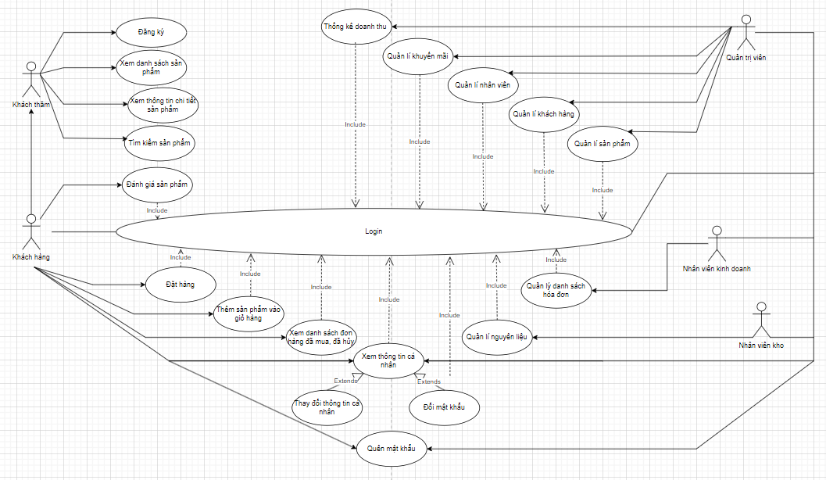

*Hình 1: Sơ đồ Use-case tổng quát*

### **2.3.2. Đặc tả use-case**

#### **2.3.2.1. Đăng ký thành viên**

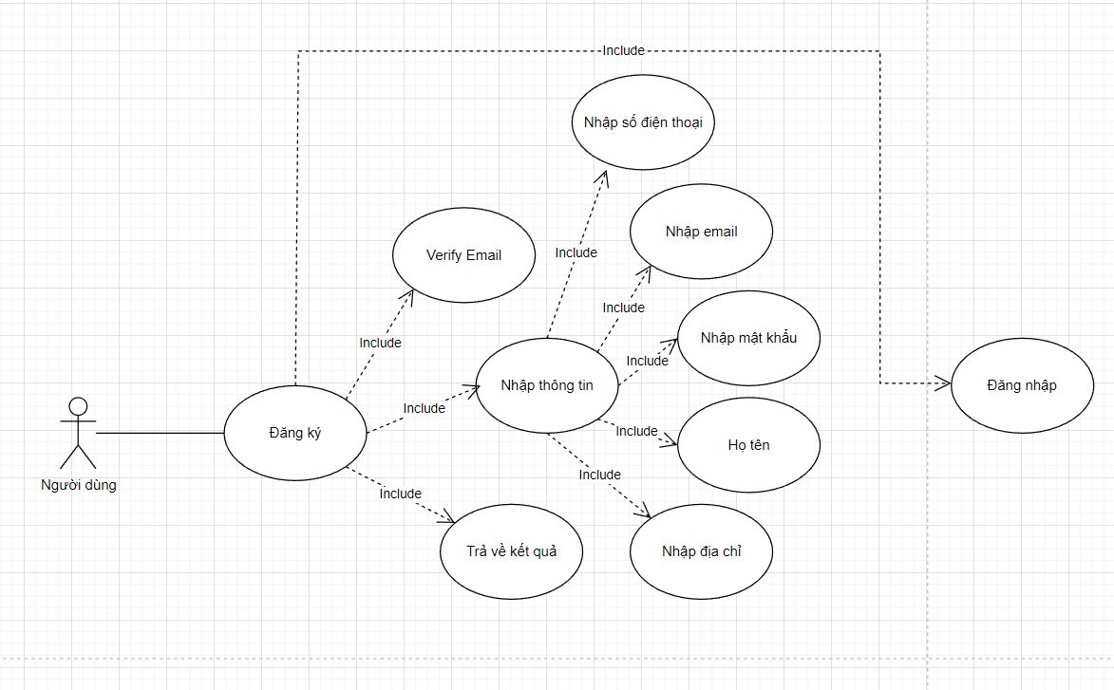

*Hình 2: Use-case đăng ký thành viên*

| **Use-case** | **Nội dung** |
| --- | --- |
| Tên use-case | Đăng ký thành viên |
| Actor | Khách thăm |
| Mô tả | Use case này mô tả việc đăng ký tài khoản vào hệ thống |
| Điều kiện kích hoạt | Khi actor chọn chức năng đăng ký trên trang chủ hệ thống |
| Hậu điều kiện | Actor có tài khoản để đăng nhập vào hệ thống |
| Luồng sự kiện chính | 1. 1. Actor nhấn vào chức năng đăng ký.  2. Nhập đầy đủ các thông tin cần thiết trong form  đăng ký và nhấn nút đăng ký.  3. Hệ thống báo kết quả quá trình nhập thông tin cá  nhân. Nếu đúng thì thực hiện bước 4. Nếu không  chính xác thì thực hiện luồng rẽ nhánh A1.  4. Hệ thống cập nhật thông tin khách xem vào danh  sách thành viên. Kết thúc use-case. |
| Luồng rẽ nhánh A1 | 1.Hệ thống báo đăng ký không thành công. Hệ thống yêu cầu nhập lại thông tin.  2. Nếu khách xem đồng ý thì quay lại bước 2 luồng chính còn nếu không thì use-case kết thúc. |
| Ngoại lệ | 2.1. Các trường chưa được điền đầy đủ thông tin.  3.1. Địa chỉ email, số điện thoại đã bị trùng. |

*Bảng 1: Đăng ký thành viên*

#### **2.3.2.2. Đăng nhập hệ thống**

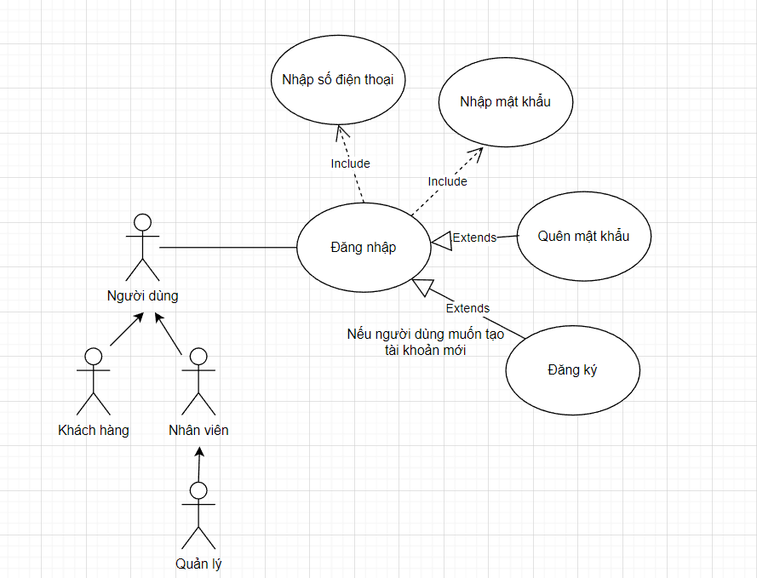

*Hình 3: Use-case đăng nhập hệ thống*

| **Use-case** | **Nội dung** |
| --- | --- |
| Tên use-case | Đăng nhập hệ thống |
| Actor | Quản l , nhân viên , khách hàng |
| Mô tả | Use case này mô tả việc đăng nhập tài khoản vào hệ thống |
| Tiền điều kiện | Tài khoản người dùng đã được tạo |
| Điều kiện kích hoạt | Khi actor chọn chức năng đăng ký trên trang chủ hệ thống |
| Hậu điều kiện | Đăng nhập vào hệ thống thành công |
| Luồng sự kiện chính | 1. Actor truy cập vào website và chọn chức năng đăng nhập.  2. Nhập đầy đủ các thông tin cần thiết trong form đăng nhập và nhấn nút đăng nhập.  3. Hệ thống báo kết quả quá trình nhập số điện thoại và mật khẩu. Nếu đúng thì thực hiện bước 4. Nếu không chính xác thì thực hiện luồng rẽ nhánh A1.  4. Mở giao diện người dùng |
| Luồng rẽ nhánh A1 | 1.Hệ thống báo đăng nhập không thành công. Hệ thống yêu cầu nhập lại số điện thoại và mật khẩu.  2. Nếu khách xem đồng ý thì quay lại bước 2 luồng chính còn nếu không thì use-case kết thúc. |
| Ngoại lệ | 1.1. Người dùng hủy đăng nhập. |

*Bảng 2: Đăng nhập hệ thống*

#### **2.3.2.3. Quên mật khẩu**

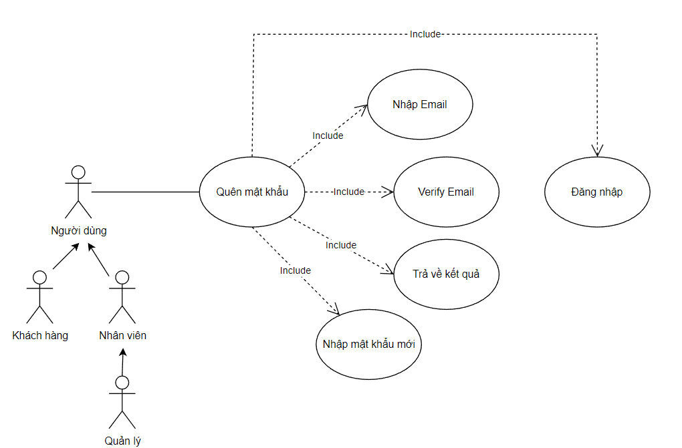

*Hình 4: Use-case quên mật khẩu.*

| **Use-case** | **Nội dung** |
| --- | --- |
| Tên use-case | Quên mật khẩu. |
| Actor | Khách hàng, nhân viên, quản lý. |
| Tiền điều kiện | Tài khoản người dùng đã được tạo. |
| Điều kiện kích hoạt | Khi actor chọn chức năng quên mật khẩu trên trang đăng nhập của hệ thống. |
| Hậu điều kiện | Thay đổi mật khẩu mới. |
| Luồng sự kiện chính | 1. Khi actor nhấn vào button quên mật khẩu.  2. Actor nhập Email đã đăng ký tài khoản.  3. Actor truy cập vào Email để lấy mã token để tiếp tục.  4. Hiện form verify email.  5. Nhập mã token trong email nhận được.  6. Xuất hiện form cập nhật mật khẩu mới. Nhập mật khẩu mới cho tài khoản. Hiển thị kết quả.  7. Kết thúc use-case. |
| Ngoại lệ | 2.1. Actor không nhập đúng email dùng để tạo tài khoản. |

*Bảng 3: Quên mật khẩu*

#### **2.3.2.4. Xem thông tin cá nhân**

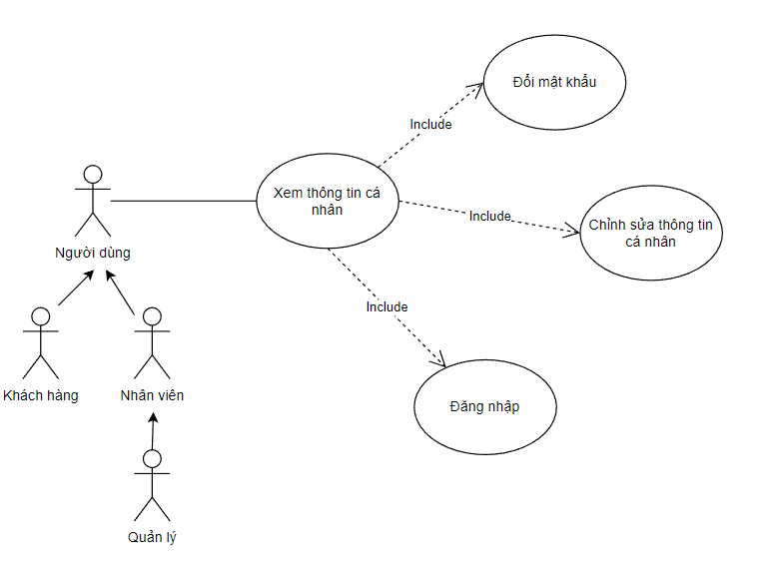

*Hình 5: Use-case xem thông tin cá nhân.*

| **Use-case** | **Nội dung** |
| --- | --- |
| Tên use-case | Xem thông tin cá nhân. |
| Actor | Nhân viên, khách hàng, quản lý. |
| Tiền điều kiện | Tài khoản người dùng đã đăng nhập vào hệ thống. |
| Điều kiện kích hoạt | Khi actor chọn chức năng xem thông tin tài khoản cá nhân. |
| Hậu điều kiện | Xem thông tin cá nhân. |
| Luồng sự kiện chính | 1. Khi actor click vào button Xem thông tin tài khoản trên giao diện.  2. Hệ thống hiển thị các thông tin của tài khoản. |

*Bảng 4: Xem thông tin cá nhân.*

#### **2.3.2.5. Thay đổi thông tin cá nhân**

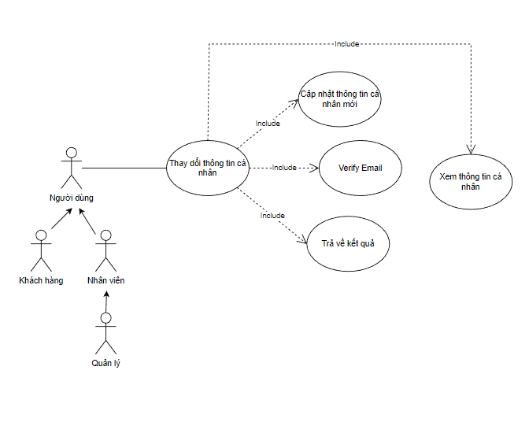

*Hình 6: Use-case thay đổi thông tin cá nhân.*

| **Use-case** | **Nội dung** |
| --- | --- |
| Tên use-case | Thay đổi thông tin cá nhân. |
| Actor | Nhân viên, khách hàng, quản lý. |
| Tiền điều kiện | Tài khoản người dùng đã đăng nhập vào hệ thống và đang ở trang xem thông tin cá nhân. |
| Điều kiện kích hoạt | Khi Actor click vào button “Thay đổi thông tin cá nhân”. |
| Hậu điều kiện | Thay đổi thành công thông tin cá nhân. |
| Luồng sự kiện chính | 1. Actor truy cập vào website và click button chỉnh sửa thông tin cá nhân.  2.Hệ thống hiển thị thông tin của người dùng.  3.Người dùng thay đổi thông tin muốn hiệu chỉnh, sau đó click button ‘Lưu’.  4. Hệ thống kiểm tra thông tin nhập vào. Nếu đúng thì thông báo cập nhật thành công và cập nhật vào database. Nếu sai thì rẽ nhánh A1.  5.Kết thúc use-case. |
| Luồng rẽ nhánh A1 | 1. Hệ thống sẽ hiển thị form để actor nhập lại. Nếu không muốn tiếp tục có thể thoát. Nếu tiếp tục thì quay lại bước 2 luồng chính.  2. Kết thúc use-case. |
| Ngoại lệ | 3.1. Hệ thống báo lỗi khi có trường để trống.  3.2. Hệ thống báo lỗi khi trùng email, số điện thoại. |

*Bảng 5: Thay đổi thông tin cá nhân.*

#### **2.3.2.6. Đổi mật khẩu (Tương tự với use-case chỉnh sửa thông tin cá nhân)**

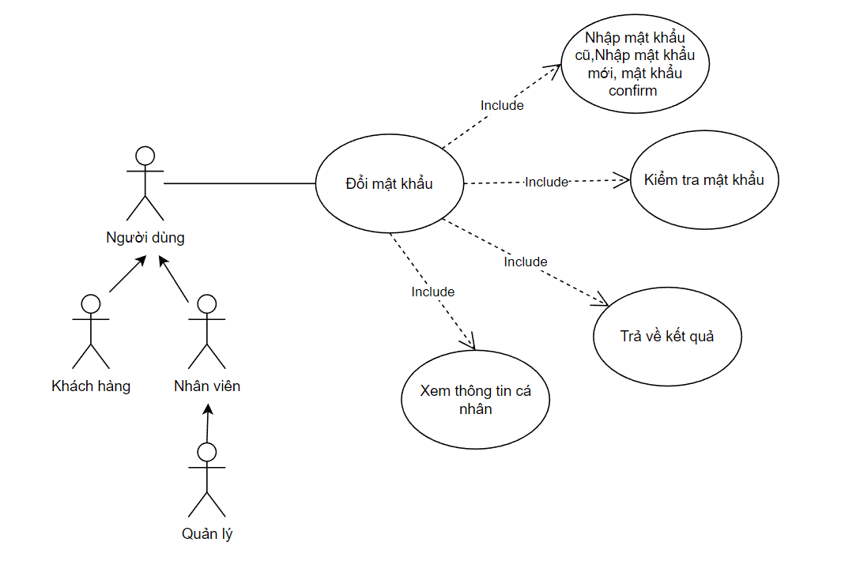

*Hình 7: Use-case đổi mật khẩu.*

#### **2.3.2.7. Tìm kiếm sản phẩm**

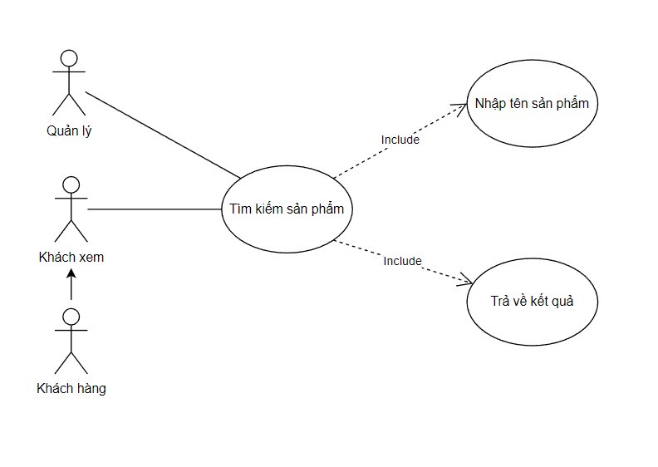

*Hình 8: Use-case tìm kiếm sản phẩm.*

| **Use-case** | **Nội dung** |
| --- | --- |
| Tên use-case | Xem thông tin cá nhân. |
| Actor | Khách thăm, khách hàng, quản lý. |
| Tiền điều kiện | Đang ở danh sách sản phẩm. |
| Điều kiện kích hoạt | Khi actor chọn button Tìm kiếm. |
| Hậu điều kiện | Hệ thống trả về kết quả muốn tìm. |
| Luồng sự kiện chính | 1. Actor nhập tên sản phẩm vào ô tìm kiếm.  2. Actor ấn vào button “Tìm kiếm”.  3. Hệ thống hiển thị danh sách các sản phẩm liên quan. |
| Ngoại lệ | 3.1. Không có sản phẩm nào liên quan đến từ khóa tìm kiếm. |

*Bảng 6: Tìm kiếm sản phẩm.*

#### **2.3.2.8. Xem danh sách sản phẩm**

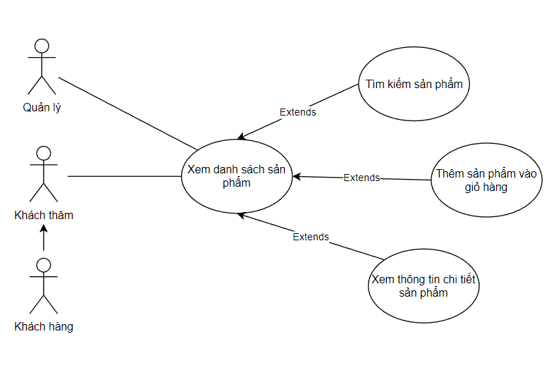

*Hình 9: Use-case xem danh sách sản phẩm.*

| **Use-case** | **Nội dung** |
| --- | --- |
| Tên use-case | Xem danh sách sản phẩm. |
| Actor | Khách thăm, khách hàng, quản lý. |
| Tiền điều kiện | Đang ở trang danh sách sản phẩm hoặc trang chủ. |
| Điều kiện kích hoạt |  |
| Hậu điều kiện |  |
| Luồng sự kiện chính | 1. Khi Actor click vào sản phẩm (Hình ảnh).  2. Hệ thống hiển thị thông tin chi tiết sản phẩm. |

*Bảng 7: Xem danh sách sản phẩm.*

#### **2.3.2.9. Thêm sản phẩm vào giỏ hàng**

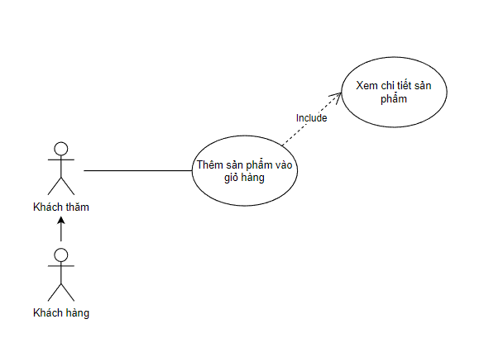

*Hình 10: Use-case thêm sản phẩm vào giỏ hàng.*

| **Use-case** | **Nội dung** |
| --- | --- |
| Tên use-case | Thêm sản phẩm vào giỏ hàng. |
| Actor | Khách thăm, khách hàng, quản lý. |
| Tiền điều kiện | Đang ở trang danh sách sản phẩm hoặc trang chi tiết sản phẩm. |
| Điều kiện kích hoạt | Khi Actor click vào button “Thêm vào giỏ hàng”, hoặc button “Thêm vào giỏ hàng” trong chi tiết sản phẩm. |
| Hậu điều kiện | Thêm sản phẩm vào giỏ hàng thành công. |
| Luồng sự kiện chính | 1. Khi Actor click vào button “Thêm vào giỏ hàng” ở trang danh sách sản phẩm. Khi ở trang chi tiết sản phẩm thì có thể chỉnh sửa số lượng cụ thể.  2. Hệ thống hiển thị thêm thành công. |
| Ngoại lệ | 1.1. Sản phẩm hết hàng. (hoặc ngừng kinh doanh ). |

*Bảng 8: Thêm sản phẩm vào giỏ hàng.*

#### **2.3.2.10. Đặt hàng**

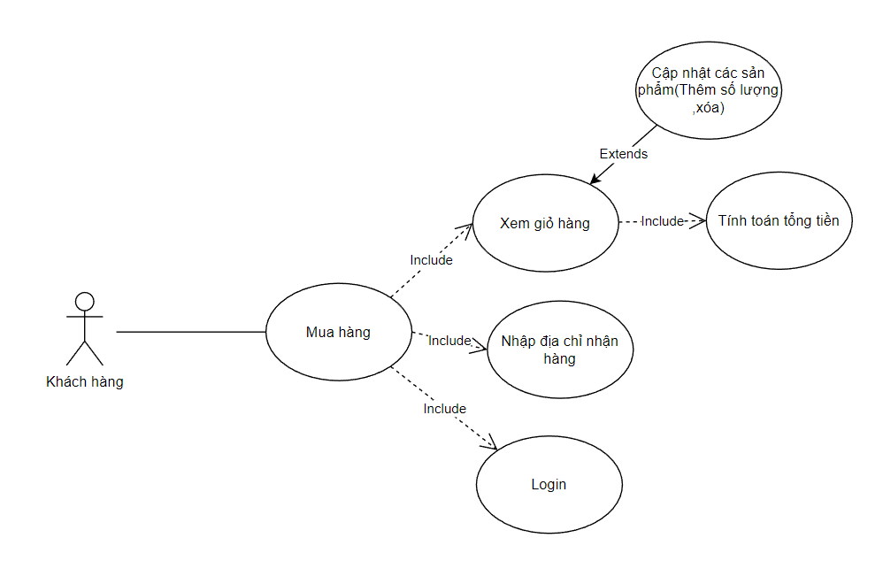

*Hình 11: Use-case đặt hàng.*

| **Use-case** | **Nội dung** |
| --- | --- |
| Tên use-case | Đặt hàng. |
| Actor | Khách hàng. |
| Tiền điều kiện | Đang ở trang giỏ hàng. |
| Điều kiện kích hoạt | Khi Actor click vào button “Mua hàng”. |
| Hậu điều kiện | Đặt hàng thành công. |
| Luồng sự kiện chính | 1. Khi Actor click vào button “Mua hàng”.  2. Hệ thống hiển thị thông tin về đơn hàng tổng tiền.  3. Nhập thông tin địa chỉ nhận hàng.  4. Click vào button “Thanh toán”.  5. Hệ thống hiển thị thông báo “Đặt hàng thành công”. |
| Ngoại lệ | 4.1. Sản phẩm hết hàng. |

*Bảng 9: Đặt hàng.*

#### **2.3.2.11. Bình luận đánh giá sản phẩm**

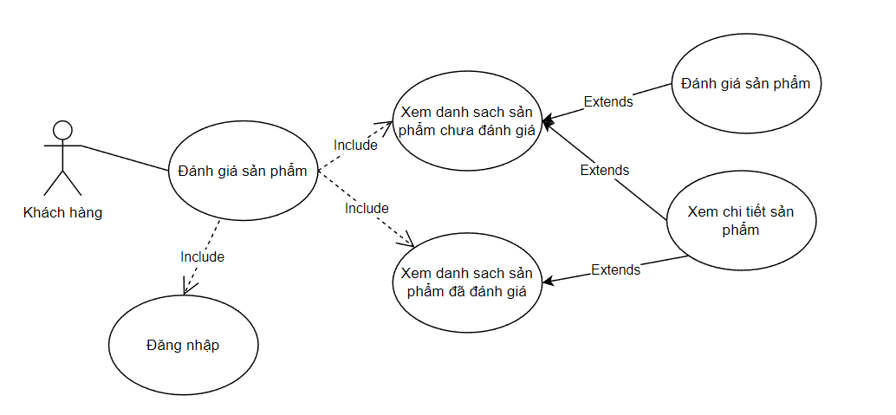

*Hình 12: Use-case đánh giá sản phẩm.*

| **Use-case** | **Nội dung** |
| --- | --- |
| Tên use-case | Đánh giá sản phẩm |
| Actor | Khách hàng. |
| Tiền điều kiện | Đang ở trang đánh giá sản phẩm |
| Điều kiện kích hoạt | Khi Actor click vào tab “Sản phẩm chưa đánh giá”. |
| Hậu điều kiện | Đánh giá sản phẩm thành công |
| Luồng sự kiện chính | 1. Khi Actor click vào button “Sản phẩm chưa đánh giá”.  2. Hệ thống hiển thị danh sách sản phẩm chưa khuyến mãi.  3. Actor chọn một sản phẩm để đánh giá.  4. Hệ thống hiển thị thông tin sản phẩm và form đánh giá.  5.Actor nhập thông tin và ấn nut ’Lưu”  5. Hệ thống hiển thị thông báo “Đánh giá thành công”  6. Kết thúc use-case.. |
| Ngoại lệ |  |

*Bảng 10: Đánh giá sản phẩm*

#### **2.3.2.12. Quản lý sản phẩm**

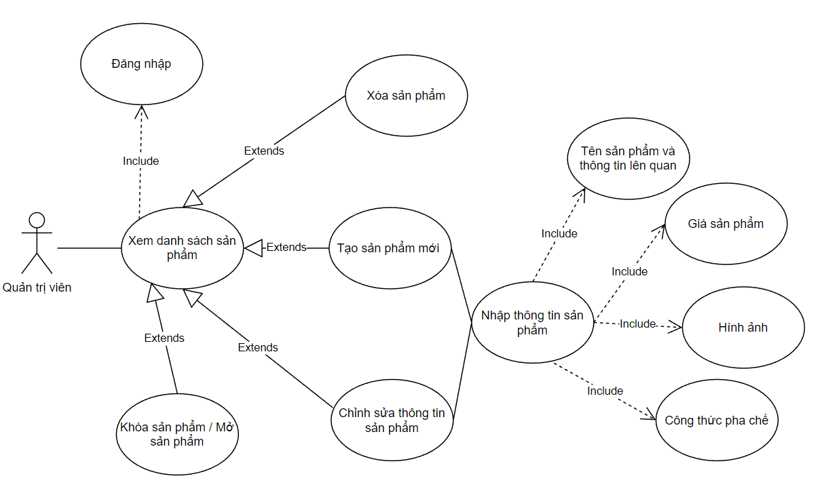

*Hình 13: Use-case quản lý sản phẩm*

| **Use-case** | **Nội dung** |
| --- | --- |
| Tên use-case | Quản lý sản phẩm. |
| Actor | Quản lý. |
| Tiền điều kiện | Người dùng phải đăng nhập vào hệ thống. |
| Điều kiện kích hoạt | Khi actor nhấn vào các nút “Tạo sản phẩm”, “Xóa”, “Sửa”, “Khóa / Mở khóa”. |
| Hậu điều kiện | Thông tin giao dịch được lưu trữ lại |
| * Tạo sản phẩm:  | Luồng sự kiện chính | 1. Người dùng click vào nút “Thêm”.  2. Hệ thống hiển thị giao diện để nhập thông tin sản phẩm mới.  3. Nhập các thông tin của sản phẩm mới vào và nhấn vào nút “Lưu”.  4. Hệ thống sẽ kiểm tra và thông báo. Nếu không thành công thì rẽ nhánh A1. Thành công thì cập nhật vào database.  5. Kết thúc use-case. | | --- | --- | | Luồng rẽ nhánh A1 | 1. Thông báo lỗi và hiển thị form nhập lại các thông tin.  2. Nếu người dùng thực hiện nhập lại thì quay lại bước 2 hoặc có thể hủy và thoát ra bên ngoài.  3. Kết thúc use-case. |  * Xóa:  | Luồng sự kiện chính | 1. Chọn chức năng xóa sản phẩm.  2. Hiển thị hộp thoại xác nhận.  3. Click “Xác nhận” để xóa sản phẩm.  4. Hệ thống thực hiện xóa và thông báo kết quả.  5. Kết thúc use-case. | | --- | --- | |  | 4.1. Nếu sản phẩm đã được mua thì không thể xóa. |  * Sửa:  | Luồng sự kiện chính | 1. Nhấn chọn vào nút chỉnh sửa sản phẩm.  2. Hệ thống hiển thị chi tiết sản phẩm và chỉnh sửa các thông tin mong muốn và sau đó nhấn nút “Lưu”.  3. Hệ thống kiểm tra và tra về kết quả. Nếu thất bại thì rẽ nhánh A1. Thành công thì cập nhật thông tin và thông báo thành công.  4.Kết thúc use-case | | --- | --- | | Luồng rẽ nhánh A1 | 1.Thông báo lỗi hiển thị form nhập lại các thông tin.  2. Nếu người dùng nhập lại thì quay lại bước 2 hoặc hủy việc chỉnh sửa thoát ra ngoài.  3. Kết thúc use-case. |     Khóa / Mở khóa:   | Luồng sự kiện chính | 1. Nhấn chọn vào nút khóa (mở khóa) sản phẩm.  2. Hệ thống hiển thị popup nhấn “Xác nhận” để lưu kết quả hoặc nhấn “Hủy” để hủy bỏ thao tác.  3. Hệ thống kiểm tra và tra về kết quả.  4. Kết thúc use-case | | --- | --- | |  |  | | |
| Ngoại lệ |  |

*Bảng 11: Quản lý sản phẩm*

#### **2.3.2.13. Quản lý nhân viên**

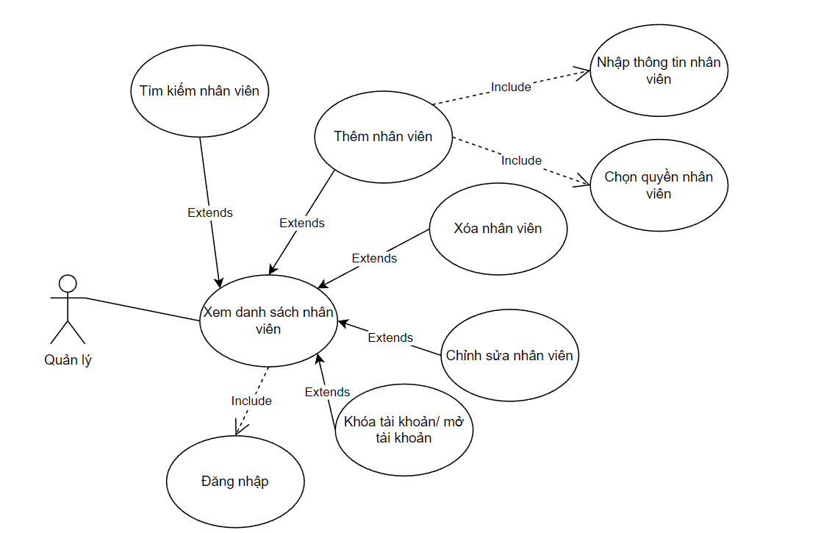

*Hình 14: Use-case quản lý nhân viên*

| **Use-case** | **Nội dung** |
| --- | --- |
| Tên use-case | Quản lý nhân viên |
| Actor | Quản lý |
| Tiền điều kiện | Người dùng phải đăng nhập vào hệ thống. |
| Điều kiện kích hoạt | Khi actor chọn vào mục quản lý nhân viên |
| Hậu điều kiện | Cập nhật trạng thái thành công |
| * Thêm nhân viên:  | Luồng sự kiện chính | 1.Người dùng click vào thêm nhân viên  2. Hệ thống hiển thị giao diện để nhập thông tin nhân viên.  3. Nhập các thông tin của sản phẩm mới vào và nhấn vào nút “tạo nhân viên”.  4. Hệ thống sẽ kiểm tra và thông báo. Nếu không thành công thì rẽ nhánh A1. Thành công thì cập nhật vào database.  5. Kết thúc use-case. | | --- | --- | | Luồng rẽ nhánh | 1. Thông báo lỗi và hiển thị form nhập lại các thông tin.  2. Nếu người dùng thực hiện nhập lại thì quay lại bước 2 hoặc có thể hủy và thoát ra bên ngoài.  3. Kết thúc use-case. |  * Xóa nhân viên:  | Luồng sự kiện chính | 1. Chọn chức năng xóa nhân viên  2. Hiển thị hộp thoại xác nhận.  3. Click “Xác nhận” để xóa nhân viên  4. Hệ thống thực hiện xóa. nếu nhân viên đó chưa thực hiện các nghiệp vụ của tài khoản thì xóa và cập nhật vào database. Nếu không thì thực hiện rẽ nhánh A1  5. Kết thúc use-case. | | --- | --- | | Luồng rẽ nhánh A1 | 1.hệ thống hiển thị thông báo tài khoản không thể xóa được.  2.Ngường dùng nhấn xác nhận kết thúc use-case. |  * Chỉnh sửa nhân viên:  | Luồng sự kiện chính | 1.chọn chức năng chỉnh sửa nhân viên.  2.Hệ thống hiển thị thông tin chi tiết nhân viên và chỉnh sửa các thông tin mong muốn và nhấn “Lưu”.  3. Hệ thống kiểm tra và tra về kết quả. Nếu thất bại thì rẽ nhánh A1. Thành công thì cập nhật thông tin và thông báo thành công.  4.Kết thúc use-case | | --- | --- | | Luồng rẽ nhánh A1 | 1.Thông báo lỗi hiển thị form nhập lại các thông tin.  2. Nếu người dùng nhập lại thì quay lại bước 2 hoặc hủy việc chỉnh sửa thoát ra ngoài.  3. Kết thúc use-case. |  * Khóa tài khoản  | Luồng sự kiện chính | 1.Nhấn chọn vào nút khóa/Mở khóa  2. Hiển thị hộp thoại xác nhận.  3. Click “Xác nhận” để khóa/mở khóa  4. Hệ thống sẽ kiểm tra và thông báo. Nếu không thành công thì rẽ nhánh A1. Thành công thì cập nhật vào database.  5. Kết thúc use-case. | | --- | --- | | Luồng rẽ nhánh A1 | 1. Thông báo lỗi.  2. Kết thúc use-case. |  * Tìm kiếm nhân viên:  | Luồng sự kiện chính | 1.Nhập thông tin tìm kiếm nhân viên.  2.Click vào button tìm kiếm.  3.Hệ thống thực tìm kiếm và trả kết quả hiển thị lên màn hình.  4.Kết thúc use-case. | | --- | --- | |  |  | | |
| Ngoại lệ |  |

*Bảng 12: Quản lý nhân viên*

#### **2.3.2.14. Quản lý khuyến mãi**

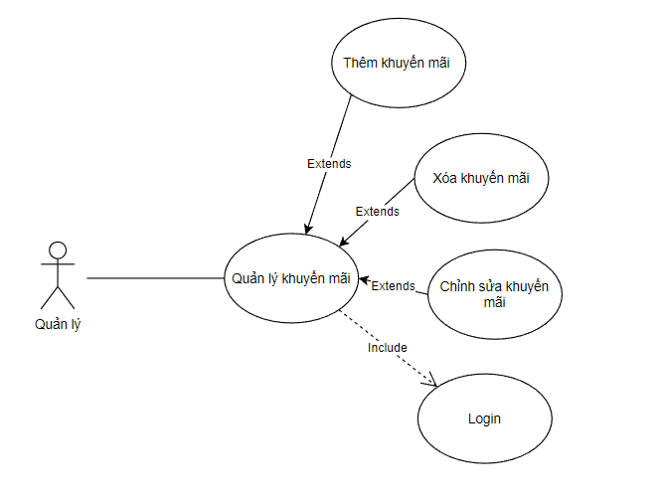

*Hình 15: Use-case quản lý khuyến mãi*

| **Use-case** | **Nội dung** |
| --- | --- |
| Tên use-case | Quản lý khuyến mãi |
| Actor | Quản lý. |
| Tiền điều kiện | Actor đang ở trang quản trị. |
| Điều kiện kích hoạt | Click vào “Quản lý khuyến mãi”. |
| Hậu điều kiện | Thực hiện “Thêm” , “Sửa” , “Xóa” khuyến mãi thành công. |
| * Thêm khuyến mãi:  | Luồng chính | 1. Quản lý chọn quản lý chương trình khuyến mãi.  2. Chọn button Thêm chương trình khuyến mãi.  3. Cập nhật các thông tin về chương trình khuyến mãi trên giao diện. Bấm “Lưu”.  4. Hệ thống kiểm tra thông tin. Đúng lưu vào database và thông báo thành công ngược lại Sai thì thông báo thất bại và rẽ nhánh luồng A1.  5.Kết thúc use-case. | | --- | --- | | Luồng A1 | 1. Nhập lại các thông tin cần thiết và tiếp tục bước 3 luồng chính. Có thể hủy và thoát ra ngoài.  2, Kết thúc use-case. |  * Chỉnh sửa thông tin khuyến mãi:  | Luồng chính | 1. Quản lý chọn button “Chỉnh sửa”.  2. Hệ thống hiển thị giao diện các thông tin về mã khuyến mãi đó.  3. Cập nhật các thông tin muốn thay đổi và ấn “Lưu”.  4. Hệ thống xử lý và trả về kết quả. | | --- | --- | | Ngoại lệ | 2. Chỉ được chỉnh sửa những mã khuyến mãi chưa có hiệu lực. |  * Xóa mã khuyến mãi:  | Luồng chính | 1. Quản lý chọn button “Xóa”  2. Hệ thống hiển thị popup chọn “Xác nhận” để xóa hoặc “Hủy” để hủy việc xóa.  3. Hệ thống xử lý và trả về kết quả. | | --- | --- | | Ngoại lệ | 2. Chỉ xóa được những mã khuyến mãi chưa được áp dụng. | | |
| Ngoại lệ | - Mỗi sản phẩm có 1 mã khuyến mãi trong 1 khoảng thời gian. Kết thúc thời gian đó mới có thể tạo khuyến mãi mới |

*Bảng 13: Quản lý khuyến mãi*

#### **2.3.2.15. Quản lý khách hàng**

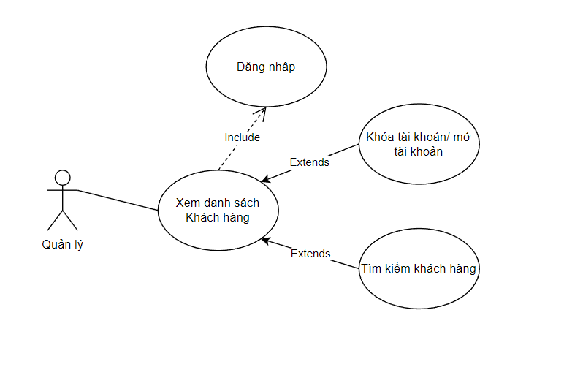

*Hình 16: Use-case quản lý khách hàng*

| **Use-case** | **Nội dung** |
| --- | --- |
| Tên use-case | Quản lý khách hàng |
| Actor | Quản lý. |
| Tiền điều kiện | Người dùng phải đăng nhập vào hệ thống. |
| Điều kiện kích hoạt | Khi actor chọn vào mục quản lý khách hàng. |
| Hậu điều kiện | Cập nhật trạng thái thành công. |
| -Khóa tài khoản   | Luồng sự kiện chính | 1.Nhấn chọn vào nút khóa/Mở khóa  2. Hiển thị hộp thoại xác nhận.  3. Click “Xác nhận” để khóa/mở khóa  4. Hệ thống sẽ kiểm tra và thông báo. Nếu không thành công thì rẽ nhánh A1. Thành công thì cập nhật vào database.  5. Kết thúc use-case. | | --- | --- | | Luồng rẽ nhánh A1 | 1. Thông báo lỗi.  2. Kết thúc use-case. |   -Tìm kiếm nhân viên   | Luồng sự kiện chính | 1.Nhập thông tin tìm kiếm khách hàng  2.Click vào button tìm kiếm.  3.Hệ thống thực tìm kiếm và trả kết quả hiển thị lên màn hình.  4.Kết thúc use-case. | | --- | --- | |  |  | | |
| Ngoại lệ |  |

*Bảng 14: Quản lý khách hàng*

#### **2.3.2.16. Thống kê doanh thu**

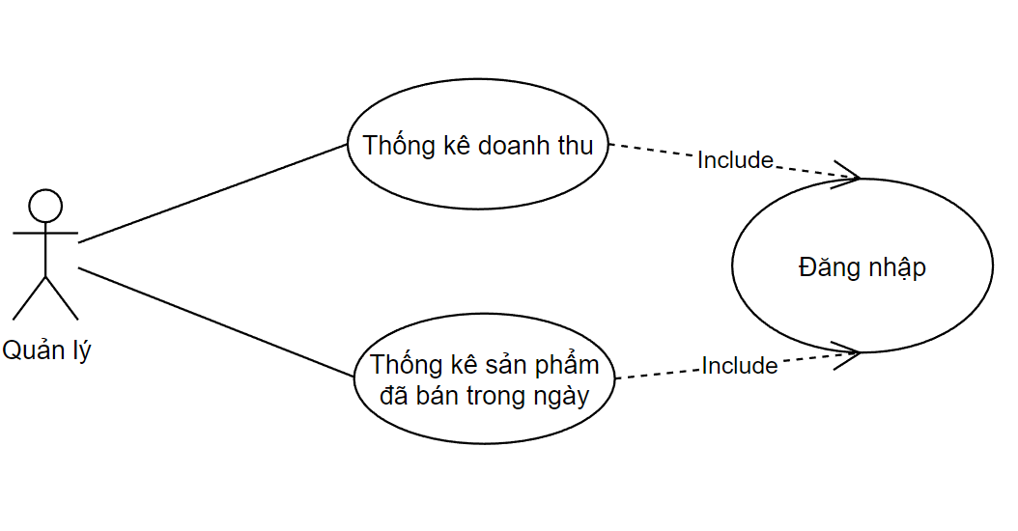

*Hình 17: Use-case thống kê doanh thu*

| **Use-case** | **Nội dung** |
| --- | --- |
| Tên use-case | Thống kê doanh thu. |
| Actor | Quản lý. |
| Tiền điều kiện | Quản lý đã đăng nhập vào hệ thống. |
| Điều kiện kích hoạt | Khi Actor click vào button “Thống kê”. |
| Hậu điều kiện | Xem danh sách thống kê . |
| Luồng sự kiện chính | 1. Khi quản lý chọn xem thống kê doanh thu hoặc thống kê sản phẩm. Nhập vào ngày muốn xem thông tin.  2. Hệ thống sẽ hiển thị các thông tin cần thiết đúng với yêu cầu lên giao diện. |
| Ngoại lệ |  |

*Bảng 15: Thống kê doanh thu*

#### **2.3.2.17. Quản lý danh sách đơn hàng**

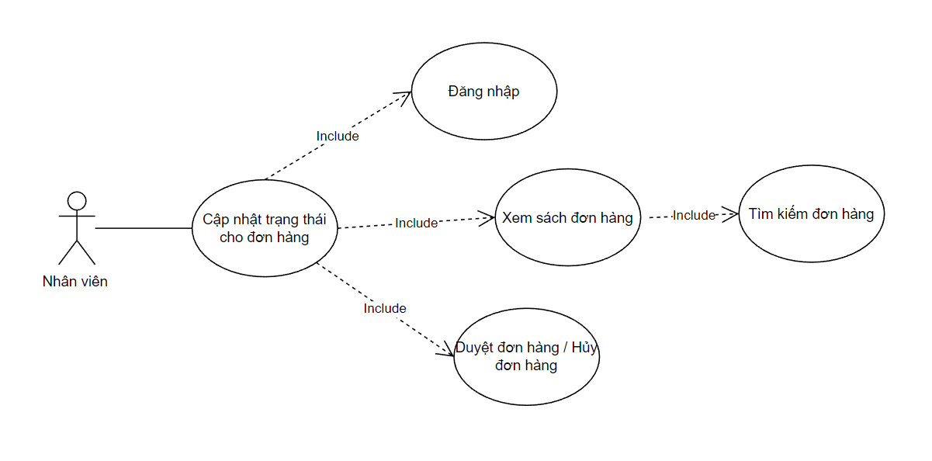

*Hình 18: Use-case quản lý danh sách đơn hàng*

| **Use-case** | **Nội dung** |
| --- | --- |
| Tên use-case | Quản lý danh sách đơn hàng. |
| Actor | Nhân viên. |
| Tiền điều kiện | Actor đang ở trang quản trị. |
| Điều kiện kích hoạt | Click vào button “Cập nhật”. |
| Hậu điều kiện | Cập nhật trạng thái đơn hàng thành công . |
| Luồng sự kiện chính | 1. Chọn quản lý đơn hàng.  2. Hệ thống hiển thị danh sách các đơn hàng đã đặt.  3. Nhân viên tìm kiếm đơn hàng và cập nhật trạng thái cho đơn hàng.  4.Hệ thống kiểm tra thông tin và lưu vào database.  5. Hệ thống thông báo cập nhật trạng thái thành công. |
| Ngoại lệ | 3.1. Đơn hàng bị khách hàng hủy, không thể cập nhật. |

*Bảng 16: Quản lý danh sách đơn hàng*

#### **2.3.2.18. Quản lý nguyên liệu**

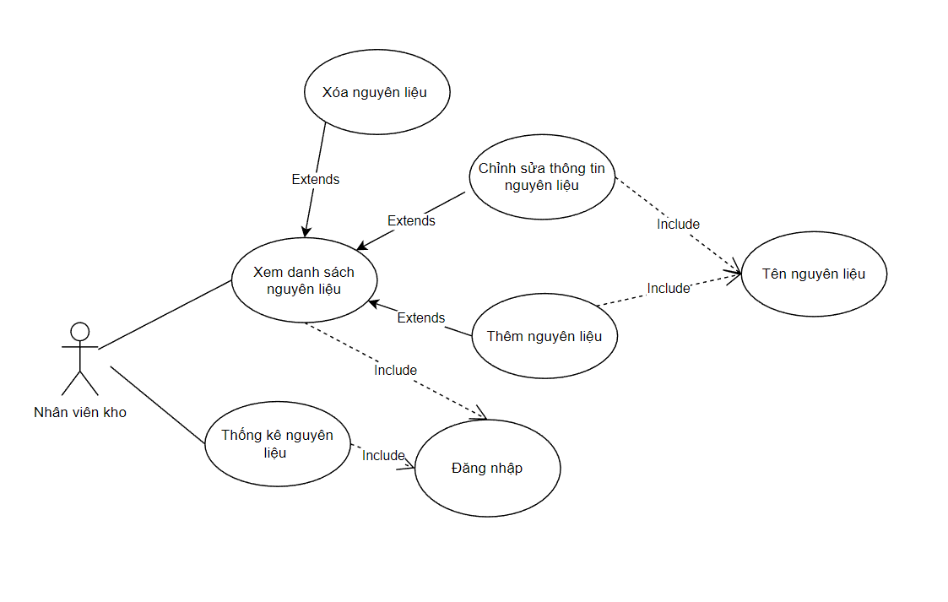

*Hình 19: Use-case quản lý nguyên liệu*

| **Use-case** | **Nội dung** |
| --- | --- |
| Tên use-case | Quản lý nguyên liệu. |
| Actor | Nhân viên kho. |
| Tiền điều kiện | Actor đang ở trang quản trị. |
| Điều kiện kích hoạt | Click vào “Quản lý nguyên liệu”. |
| Hậu điều kiện | Thực hiện thành công “Nhập”, “Chỉnh sửa”, “Xóa” và Thống kê nguyên liệu.. |
| * Thêm nguyên liệu:  | Luồng chính | 1. Nhân viên click vào button “Thêm nguyên liệu”.  2. Hiển thị giao diện các thông tin cần thiết và nhập vào.  3. Nhập xong click button “Lưu”.  4. Hệ thống thực hiện kiểm tra và lưu trữ vào database. Sau đó trả về kết quả. | | --- | --- | | Ngoại lệ |  |  * Chỉnh sửa thông tin nguyên liệu:  | Luồng chính | 1. Click vào button “Edit” để thực hiện.  2. Xuất hiện giao diện chỉnh sửa. Nhập thông tin muốn cập nhật và ấn button “Lưu”.  3. Hệ thống cập nhật và lưu trữ. Sau đó trả kết quả. | | --- | --- | |  |  |  * Xóa nguyên liệu:  | Luồng chính | 1. Click vào button “Xóa” để thực hiện.  2. Xuất hiện popup chọn “Xác nhận” để xóa hoặc “Hủy” để hủy việc xóa.  3. Hệ thống kiểm tra cập nhật dữ liệu. Sau đó trả kết quả. | | --- | --- | | Ngoại lệ | - Chỉ được xóa những nguyên liệu chưa có sản phẩm nào sử dụng. |  * Thống kê:  | Luồng chính | 1. Khi quản lý chọn xem thống kê doanh thu hoặc thống kê sản phẩm.  2. Hệ thống sẽ hiển thị các thông tin cần thiết đúng với yêu cầu lên giao diện | | --- | --- | | Ngoại lệ |  | | |
| Ngoại lệ |  |

*Bảng 17: Quản lý nguyên liệu*

#### **2.3.2.19. Quản lý hóa đơn nhập nguyên liệu**

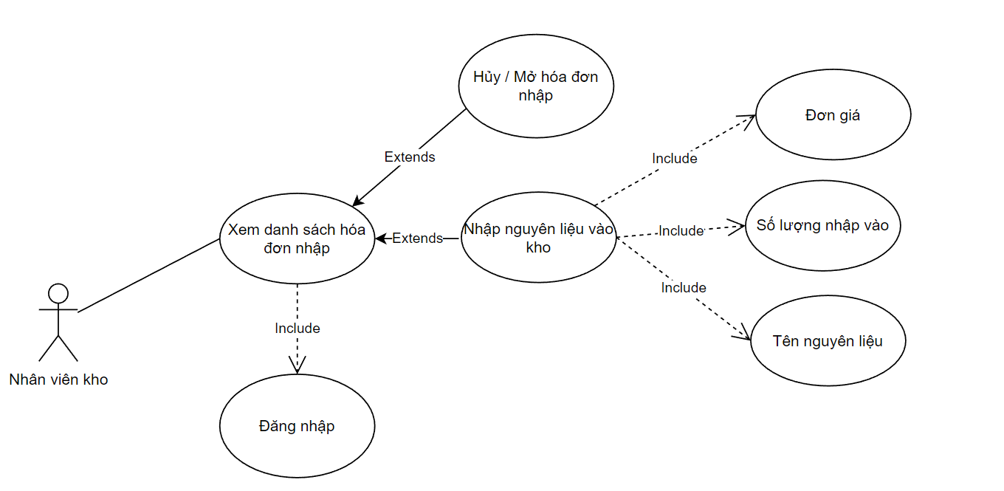

*Hình 20: Use-case quản lý hóa đơn nhập nguyên liệu*

| **Use-case** | **Nội dung** |
| --- | --- |
| Tên use-case | Quản lý hóa đơn nhập nguyên liệu. |
| Actor | Nhân viên kho. |
| Tiền điều kiện | Actor đang ở trang quản trị. |
| Điều kiện kích hoạt | Click vào “Quản lý hóa đơn nhập nguyên liệu”. |
| Hậu điều kiện | Thực hiện thành công “Nhập” |
| * Thêm nguyên liệu:  | Luồng chính | 1. Nhân viên click vào button “Nhập nguyên liệu”.  2. Hiển thị giao diện các thông tin cần thiết và nhập vào.  3. Nhập xong click button “Lưu”.  4. Hệ thống thực hiện kiểm tra và lưu trữ vào database. Sau đó trả về kết quả. | | --- | --- | | Ngoại lệ |  |   Hủy / Mở hóa đơn:   | Luồng chính | 1. Nhấn chọn vào nút hủy (mở) hóa đơn.  2. Hệ thống hiển thị popup nhấn “Xác nhận” để lưu kết quả hoặc nhấn “Hủy” để hủy bỏ thao tác.  3. Hệ thống kiểm tra và tra về kết quả.  4. Kết thúc use-case | | --- | --- | | Ngoại lệ |  | | |
| Ngoại lệ |  |

*Bảng 18: Quản lý hóa đơn nhập nguyên liệu*

### **2.3.3. Sơ đồ tuần tự**

#### **2.3.3.1. Sơ đồ tuần tự chức năng đăng nhập**

*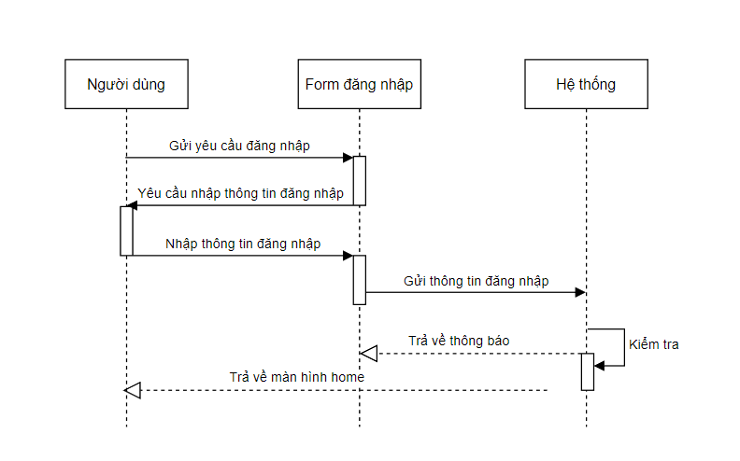Sơ đồ 1 : Sơ đồ tuần tự chức năng đăng nhập*

#### **2.3.3.2. Sơ đồ tuần tự chức năng đăng ký**

*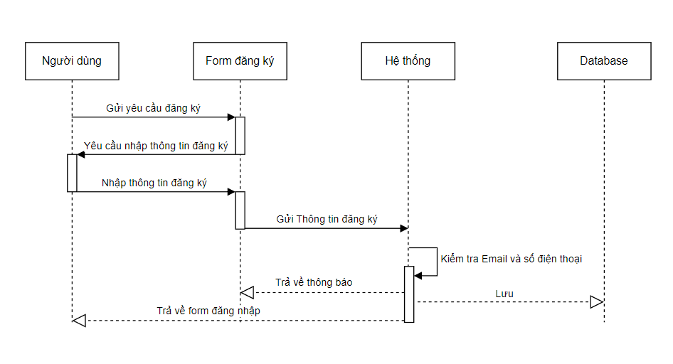Sơ đồ 2 : Sơ đồ tuần tự chức năng đăng ký*

#### **2.3.3.3. Sơ đồ tuần tự chức năng quên mật khẩu**

*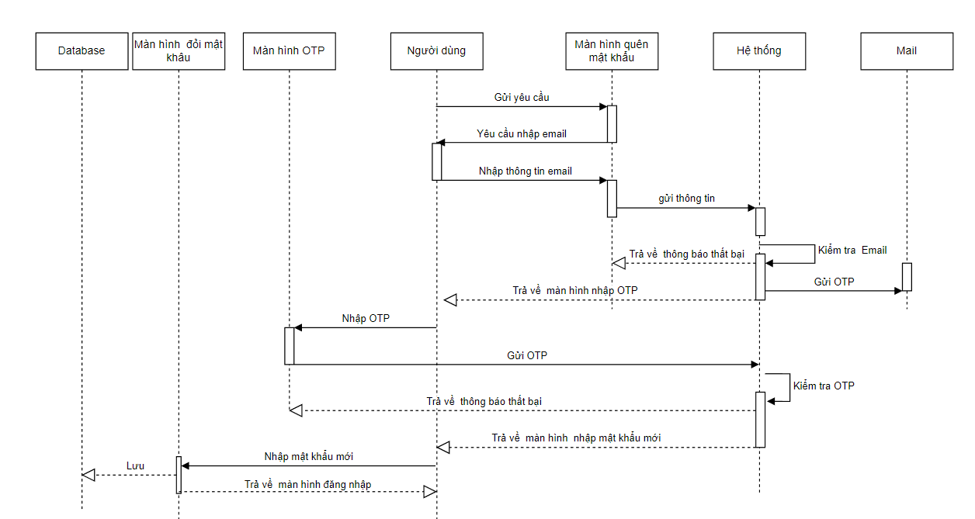Sơ đồ 3 : Sơ đồ tuần tự chức năng quên mật khẩu*

#### **2.3.3.4. Sơ đồ tuần tự chức năng thay đổi thông tin cá nhân**

*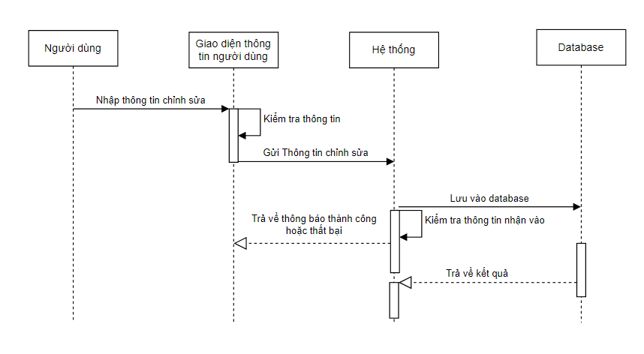Sơ đồ 4 : Sơ đồ tuần tự chức năng thay đổi thông tin cá nhân*

#### **2.3.3.5. Sơ đồ tuần tự tìm kiếm sản phẩm**

*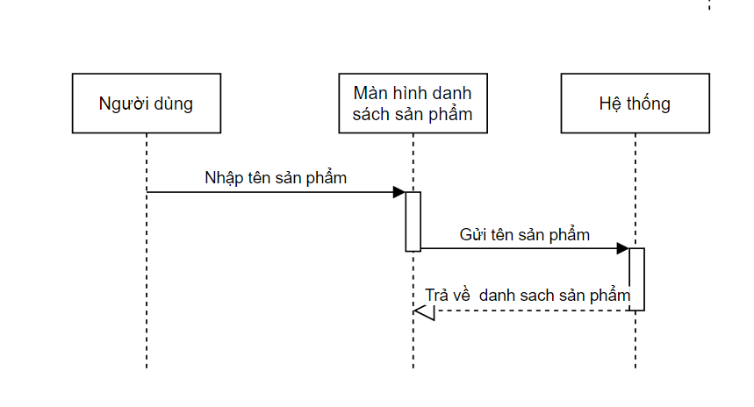Sơ đồ 5 : Sơ đồ tuần tự chức năng tìm kiếm sản phẩm*

#### **2.3.3.6. Sơ đồ tuần tự đổi mật khẩu**

*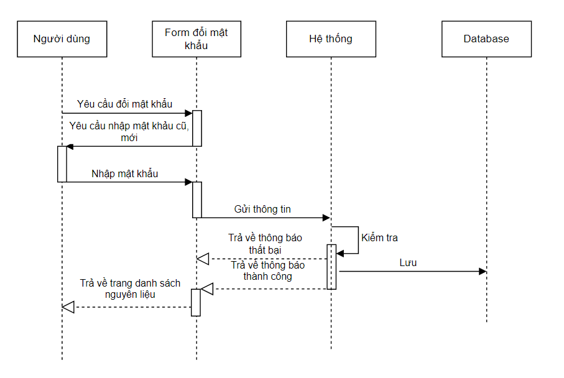Sơ đồ 6 : Sơ đồ tuần tự chức năng đổi mật khẩu*

#### **2.3.3.7. Sơ đồ tuần tự chức năng thêm sản phẩm vào giỏ hàng**

*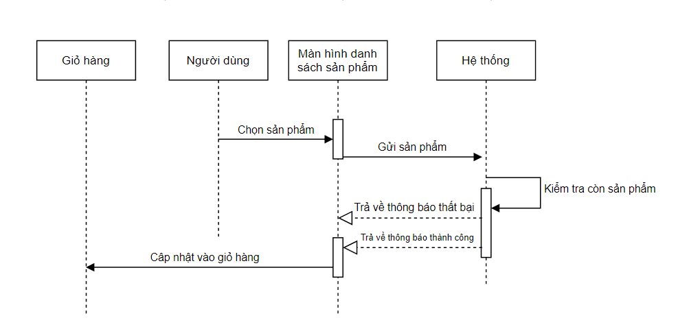Sơ đồ 7 : Sơ đồ tuần tự chức năng thêm sản phẩm vào giỏ hàng*

#### **2.3.3.8. Sơ đồ tuần tự chức năng đặt hàng**

*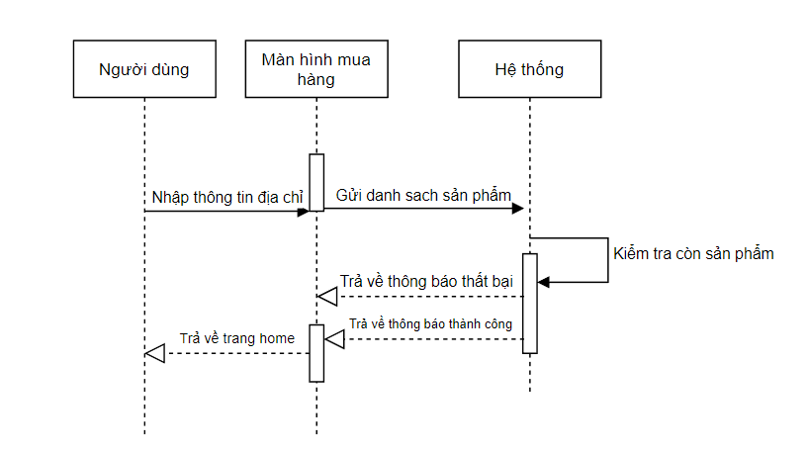Sơ đồ 8 : Sơ đồ tuần tự chức năng đặt hàng*

#### **2.3.3.9. Sơ đồ chức năng bình luận đánh giá**

*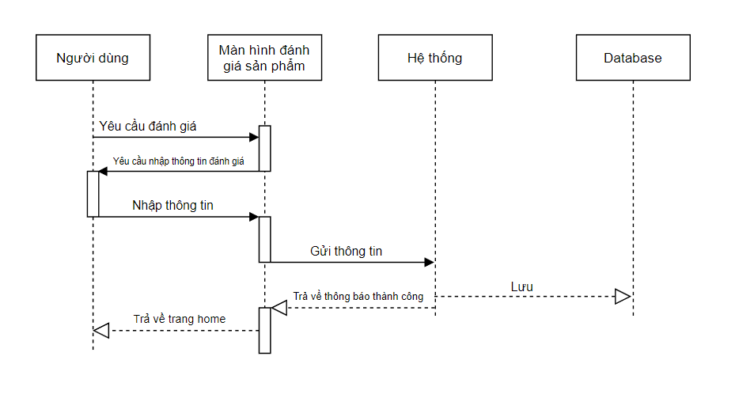Sơ đồ 9 : Sơ đồ tuần tự chức năng bình luận đánh giá sản phẩm*

#### **2.3.3.10. Sơ đồ tuần tự chức năng quản lý sản phẩm**

*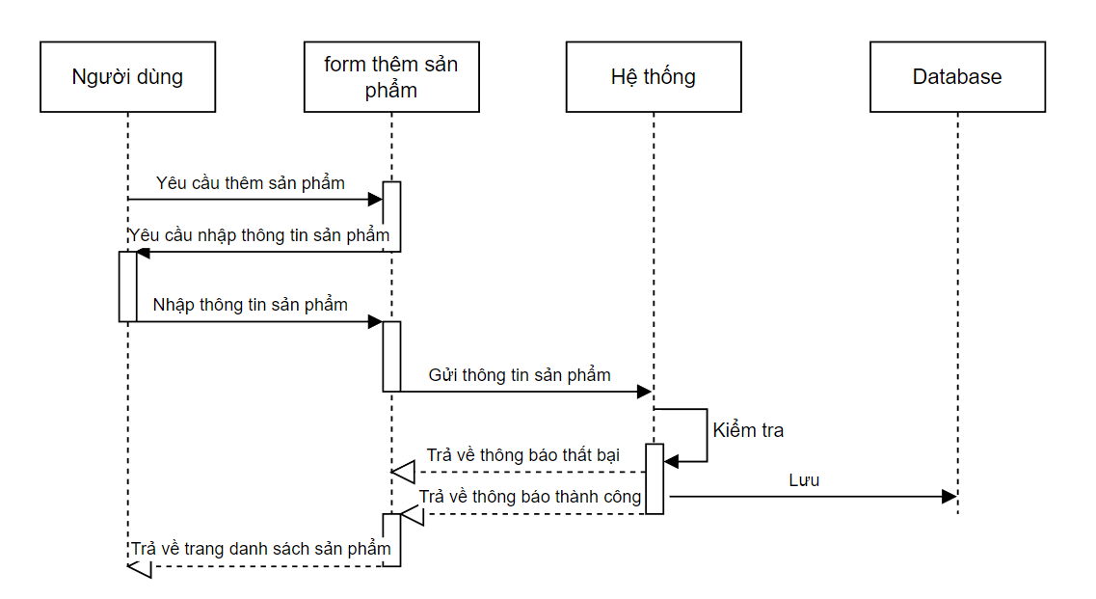Sơ đồ 10 : Sơ đồ tuần tự chức năng thêm sản phẩm*

*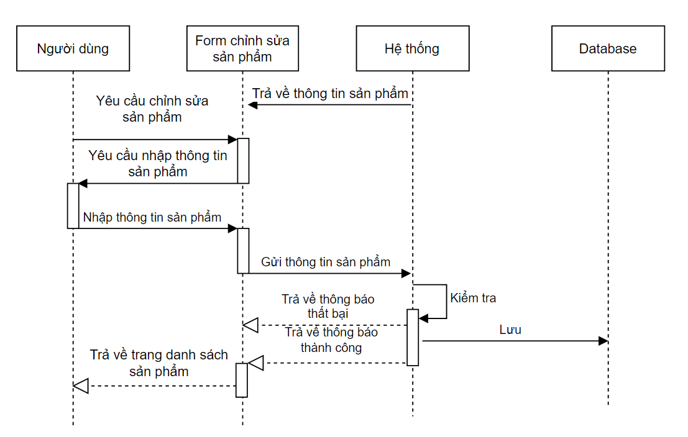Sơ đồ 11 : Sơ đồ tuần tự chức năng chỉnh sửa sản phẩm*

*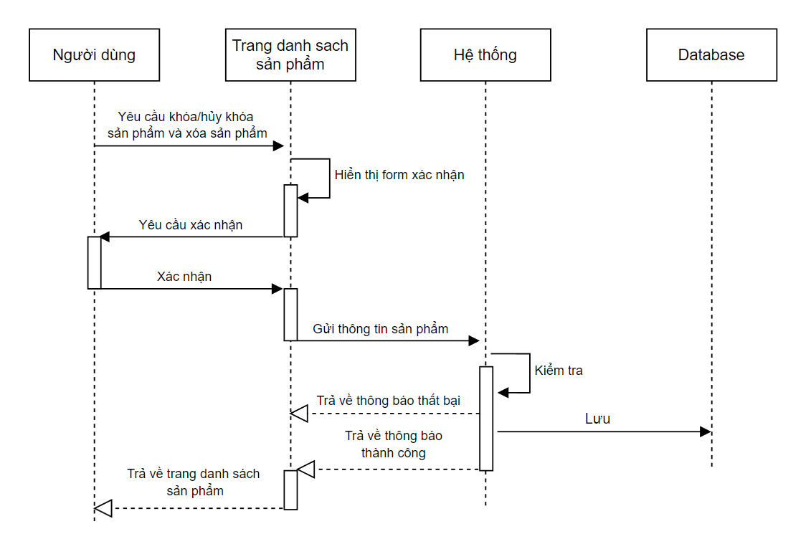Sơ đồ 12 : Sơ đồ tuần tự chức năng khóa(mở khóa) và xóa sản phẩm*

#### **2.3.3.11. Sơ đồ tuần tự chức năng quản lý nhân viên**

*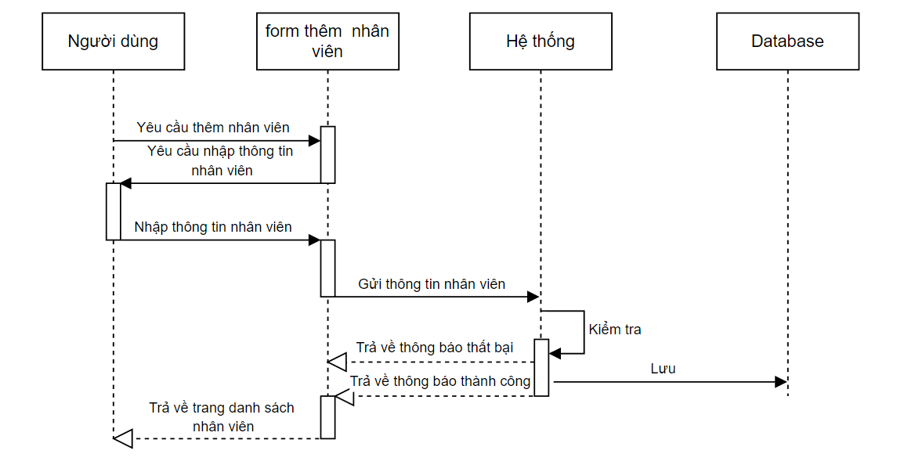Sơ đồ 13 : Sơ đồ tuần tự chức năng thêm nhân viên*

*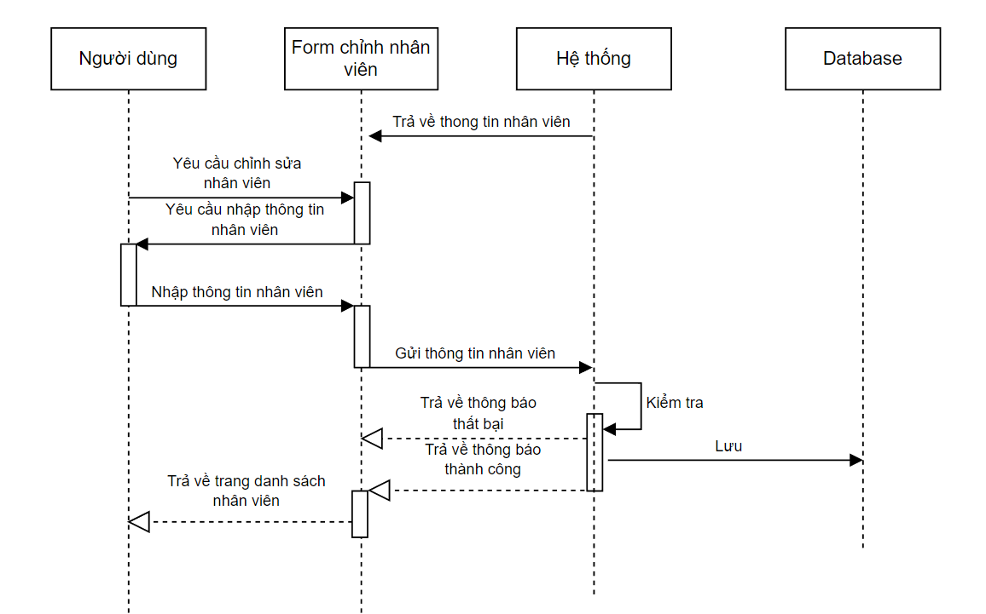Sơ đồ 14 : Sơ đồ tuần tự chức năng chỉnh sửa nhân viên*

*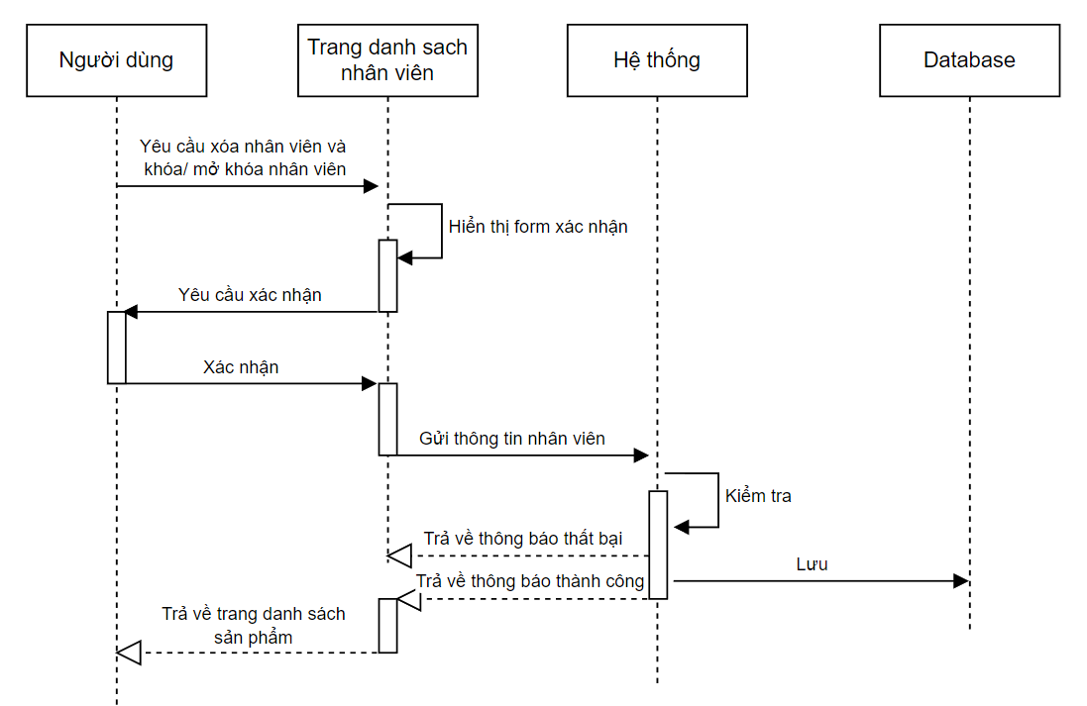Sơ đồ 15 : Sơ đồ tuần tự chức năng xóa và khóa nhân viên*

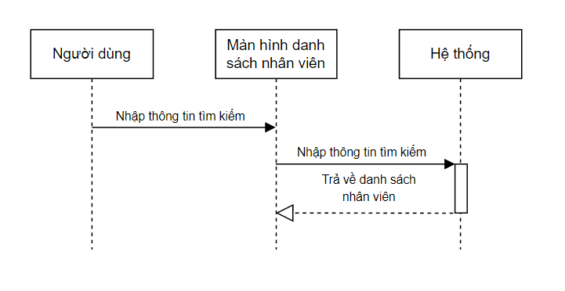

*Sơ đồ 16 : Sơ đồ tuần tự chức năng tìm kiếm nhân viên*

#### **2.3.3.12. Sơ đồ tuần tự chức năng quản lý khuyến mãi**

*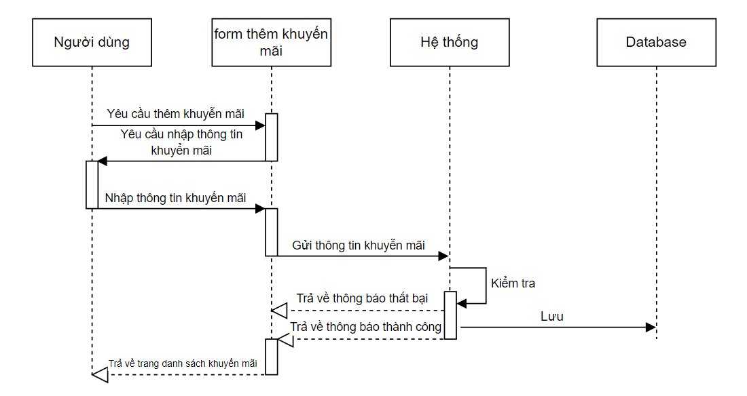Sơ đồ 17 : Sơ đồ tuần tự chức năng thêm khuyến mãi*

*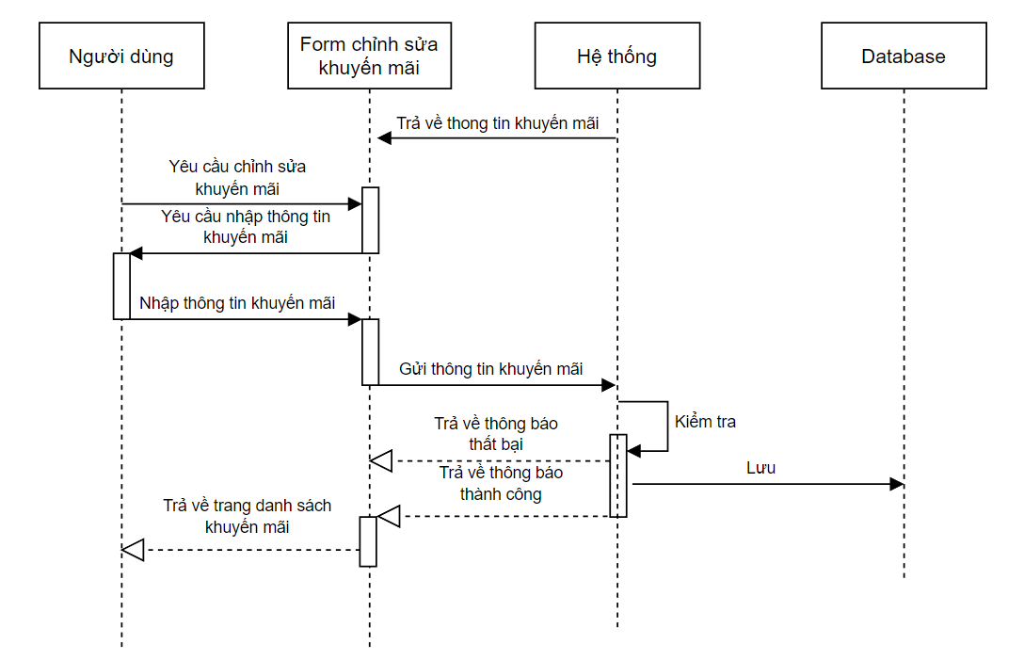Sơ đồ 18 : Sơ đồ tuần tự chức năng chỉnh sửa khuyến mãi*

*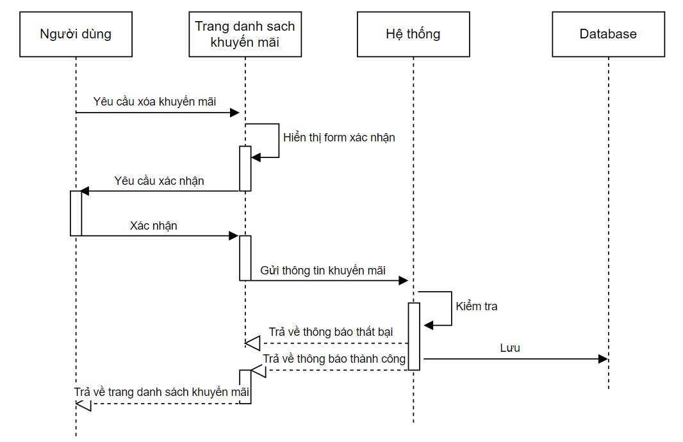Sơ đồ 19 : Sơ đồ tuần tự chức năng xóa khuyến mãi*

#### **2.3.3.13. Sơ đồ tuần tự chức năng quản lý khách hàng**

*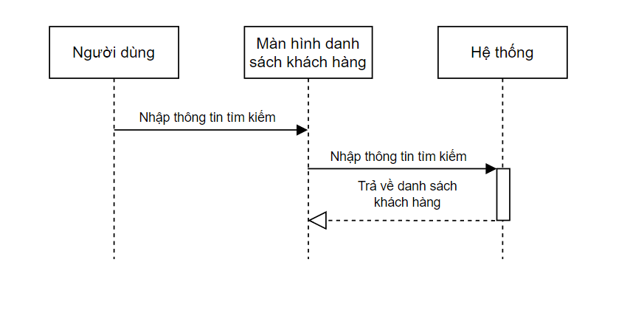Sơ đồ 20 : Sơ đồ tuần tự chức năng tìm kiếm khách hàng*

*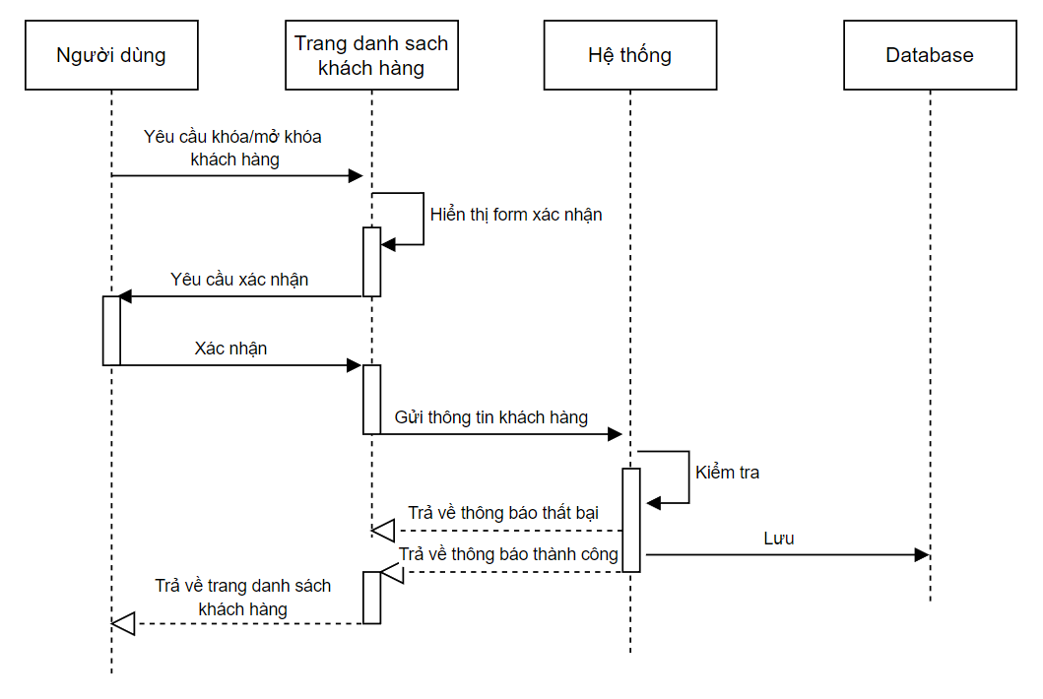Sơ đồ 21 : Sơ đồ tuần tự chức năng khóa/ mở khóa khách hàng*

#### **2.3.3.14. Thống kê doanh thu**

*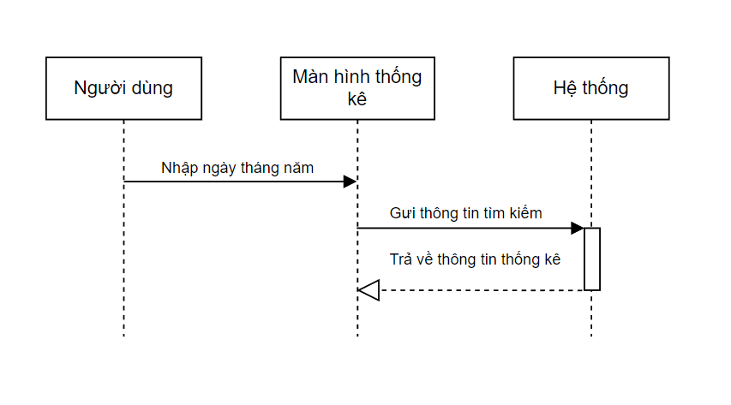Sơ đồ 22 : Sơ đồ tuần tự chức năng thống kê doanh thu*

#### **2.3.3.15. Sơ đồ tuần tự quản lý danh sách đơn hàng**

*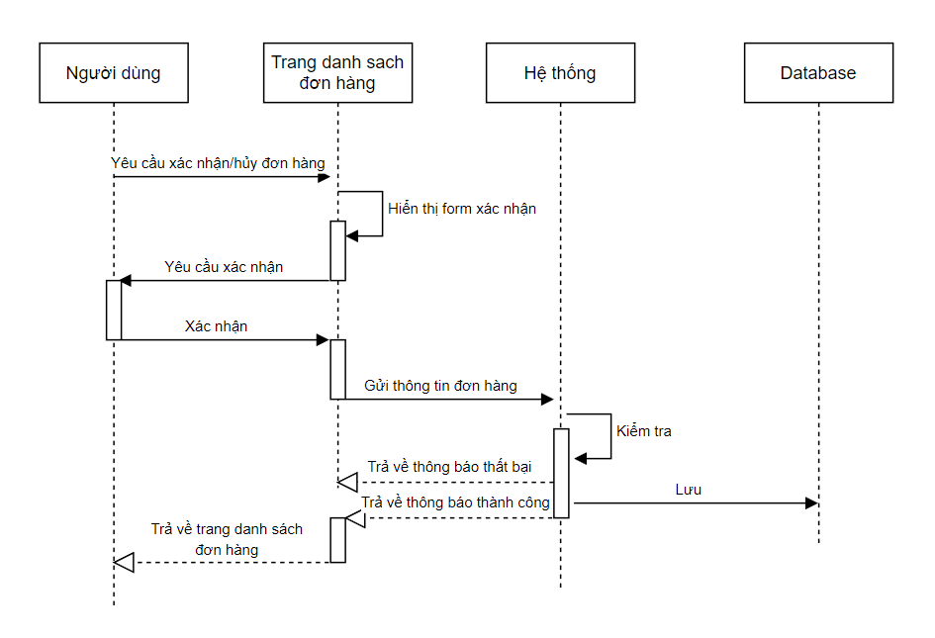Sơ đồ 23 : Sơ đồ tuần tự quản lý danh sách đơn hàng*

#### **2.3.3.16. Sơ đồ tuần tự quản lý nguyên liệu**

*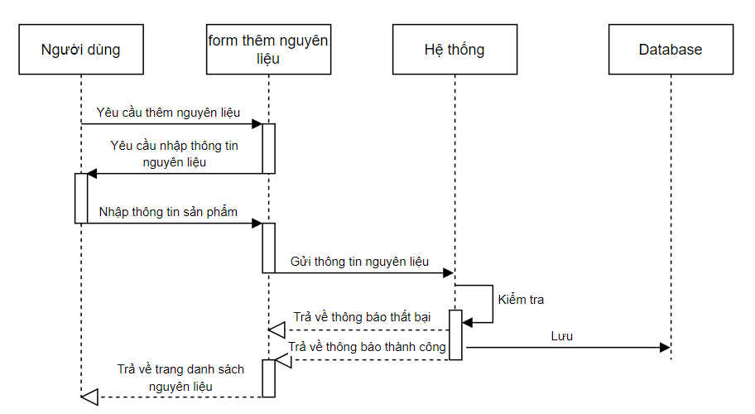Sơ đồ 24 : Sơ đồ tuần tự chức năng thêm nguyên liệu*

*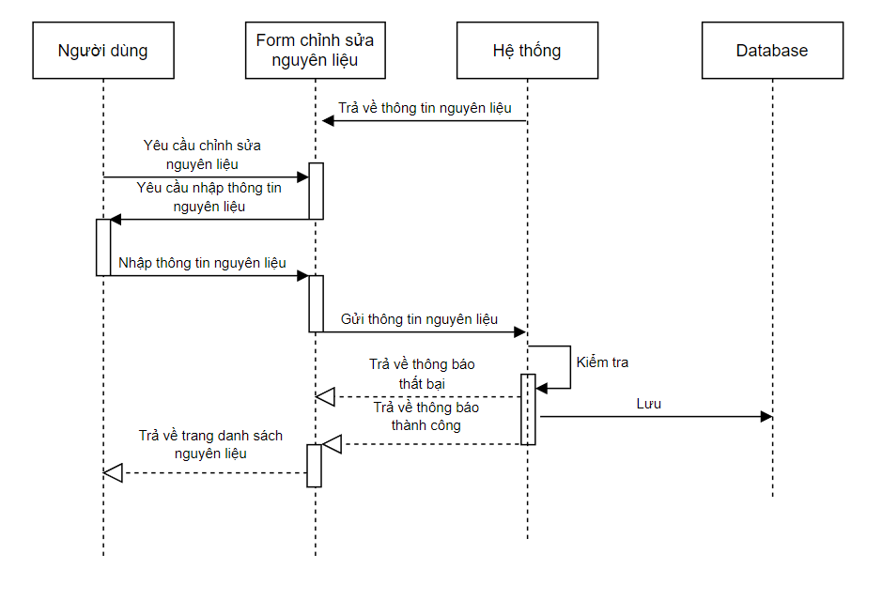Sơ đồ 25 : Sơ đồ tuần tự chức năng chỉnh sửa nguyên liệu*

*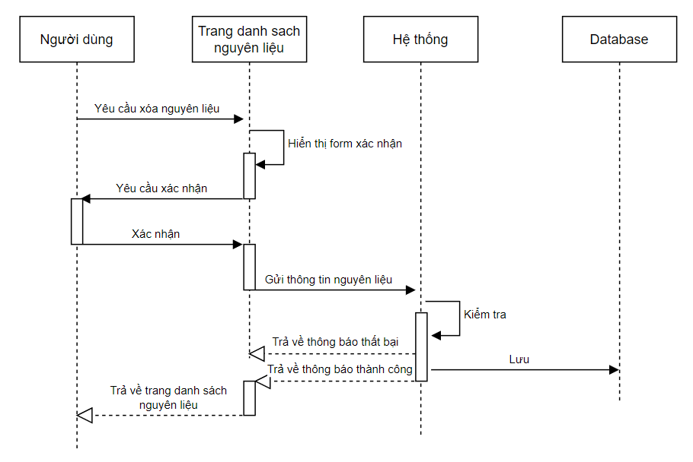Sơ đồ 26 : Sơ đồ tuần tự chức năng xóa nguyên liệu*

#### **2.3.3.17. Quản lý hóa đơn nhập nguyên liệu**

*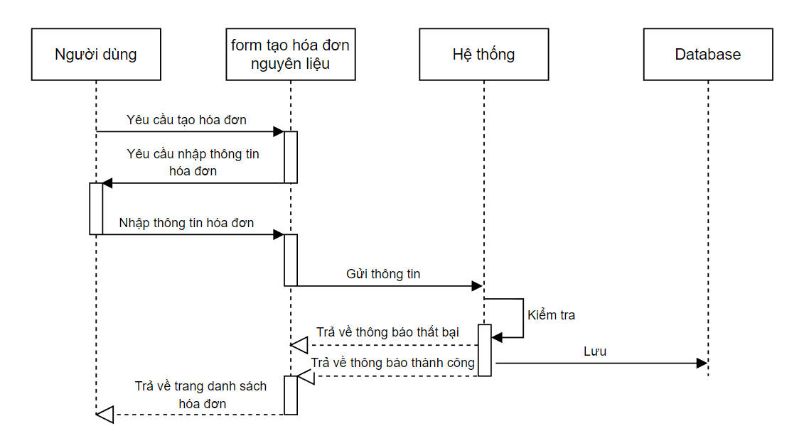Sơ đồ 27 : Sơ đồ tuần tự chức năng hóa đơn nhập nguyên liệu*

*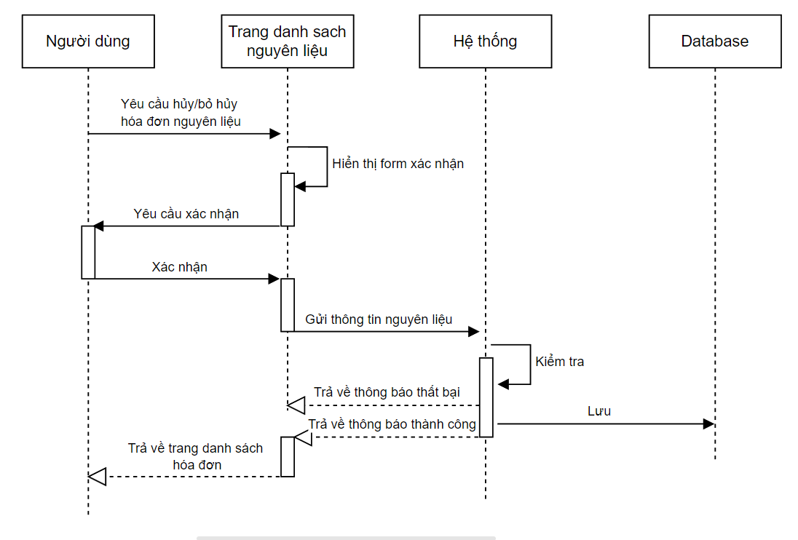Sơ đồ 28 : Sơ đồ tuần tự chức năng hủy và mở hóa đơn nhập nguyên liệu*

# CHƯƠNG 3. THIẾT KẾ HỆ THỐNG

## **3.1. Lược đồ cơ sở dữ liệu quan**

- role (**id**, role_name)

- staff (**id**, fullname, password, email, phone, address, roleId, gender, birthday, isAcctive)

- customer (**id**, password, fullname, email, phone, address, gender, birthday, isAcctive)

- product (**id**, name, image, price, descript, activate, createdAt, updatedAt)

- orders (**id**, staff_id, customer_id, address, status, date)

- order_item (**id**, order_id, product_id, price, quantity)

- recipe (**product_id**, **ingredient_id**, quantity)

- ingredient (**id**, name, measure_id, quantity)

- measure (**id**, name)

- ingredient_order (**id**, staff_id, date, activate)

- ingredientorderitem (ingredient_id, ingredient_order_id, quantity, price)

- promotion (**id**, percent, start_day, end_day, product_id, staff_id)

- evaluate (**id**, start, img, comment, id_orderitem, customer_id, date)

## **3.2. ERD**

**link:**[**https://drive.google.com/file/d/1l_BpIwWkml-Puz-fNQNMlvjoIPUfPIG6/view?usp=sharing**](https://drive.google.com/file/d/1l_BpIwWkml-Puz-fNQNMlvjoIPUfPIG6/view?usp=sharing)

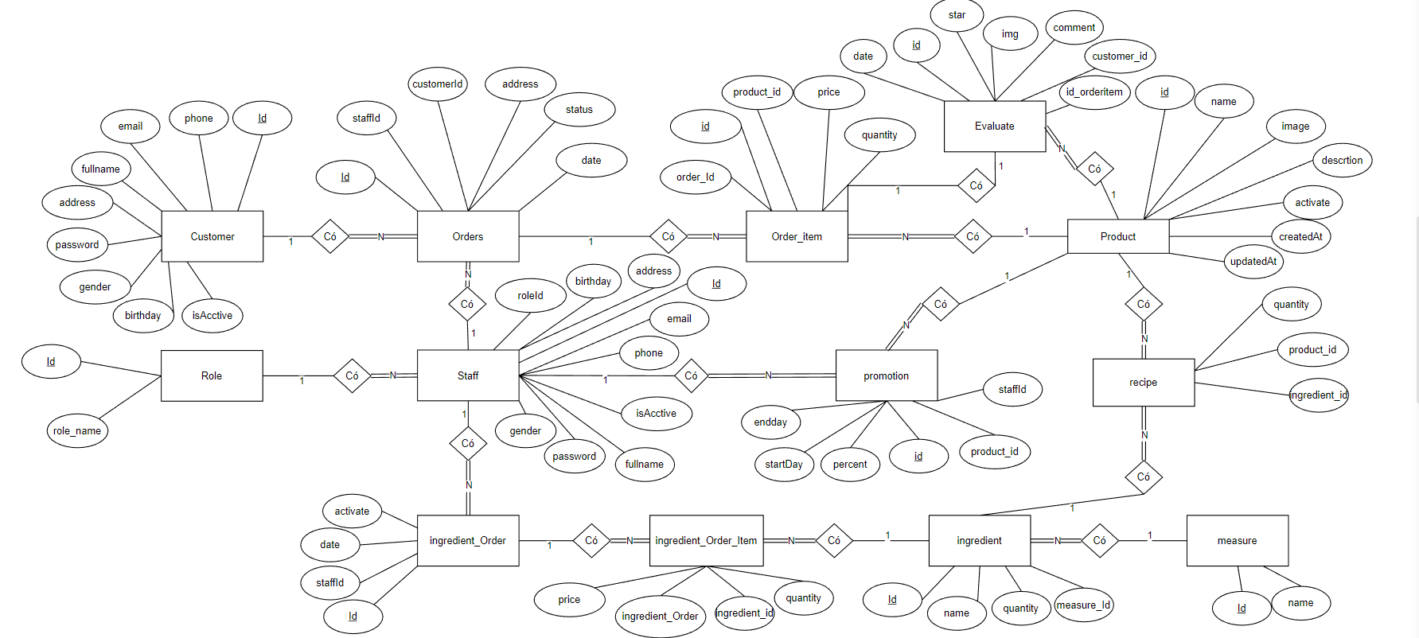

*Hình 21: Sơ đồ ERD*

### **3.2.1. Mô tả chi tiết các thực thể**

#### **3.2.1.1 role**

| Thuộc tính | Kiểu | Null | Ràng buộc | Mô tả |
| --- | --- | --- | --- | --- |
| id | Int |  | PK | Mã loại role |
| role_name | String |  |  | Tên loại role |

*Bảng 19: Bảng role*

#### **3.2.1.2 staff**

| Thuộc tính | Kiểu | Null | Ràng buộc | Mô tả |
| --- | --- | --- | --- | --- |
| id | Int |  | PK | Mã nhân viên |
| fullname | String |  |  | Tên nhân viên |
| password | String |  |  | Mật khẩu tài khoản nhân viên |
| email | String |  |  | Email của nhân viên |
| phone | String |  |  | Số điện thoại của nhân viên |
| address | String |  |  | Địa chỉ nhân viên |
| birthday | Date |  |  | Ngày sinh |
| gender | Boolean |  |  | Giới tính |
| roleId | Int |  | FK | Mã role |
| isAcctive | Boolean |  |  | Trạng thái |

*Bảng 20: Bảng staff*

#### **3.2.1.3 customer**

| Thuộc tính | Kiểu | Null | Ràng buộc | Mô tả |
| --- | --- | --- | --- | --- |
| id | Int |  | PK | Mã khách hàng |
| password | String |  |  | Tên khách hàng |
| fullname | String |  |  | Địa chỉ khách hàng |
| email | String |  |  | Email khách hàng |
| phone | String |  |  | Điện thoại khách hàng |
| address | String |  |  | Địa chỉ khách hàng |
| birthday | Date |  |  | Ngày sinh |
| gender | Boolean |  |  | Giới tính |
| isAcctive | Boolean |  |  | Trạng thái |

*Bảng 21: Bảng customer*

#### **3.2.1.4 product**

| Thuộc tính | Kiểu | Null | Ràng buộc | Mô tả |
| --- | --- | --- | --- | --- |
| id | Int |  | PK | Mã sản phẩm |
| name | String |  |  | Tên sản phẩm |
| image | String |  |  | Hình ảnh sản phẩm |
| price | String |  |  | Giá bán sản phẩm |
| descript | String |  |  | Thông tin sản phẩm |
| createdAt | Date |  |  | Ngày tạo |
| updatedAt | Date |  |  | Ngày cập nhật |

*Bảng 22: Bảng product*

#### **3.2.1.5 orders**

| Thuộc tính | Kiểu | Null | Ràng buộc | Mô tả |
| --- | --- | --- | --- | --- |
| id | Int |  | PK | Mã của đơn hàng |
| staff_id | Int |  | FK | Mã nhân viên |
| customer_id | Int |  | FK | Mã khách hàng đặt đơn |
| address | String |  |  | Địa chỉ nhận đơn |
| status | Boolean |  |  | Trạng thái đơn hàng |
| date | Date |  |  | Ngày đặt |

*Bảng 23: Bảng order*

#### **3.2.1.6 order_item**

| Thuộc tính | Kiểu | Null | Ràng buộc | Mô tả |
| --- | --- | --- | --- | --- |
| id | Int |  | PK | Mã chi tiết đơn hàng |
| order_id | Int |  | FK | Mã đơn đặt hàng |
| product_id | Int |  | FK | Mã sản phẩm |
| price | Int |  |  | Giá |
| quantity | Int |  |  | Số lượng |

*Bảng 24: Bảng order_item*

#### **3.2.1.7 recipe**

| Thuộc tính | Kiểu | Null | Ràng buộc | Mô tả |
| --- | --- | --- | --- | --- |
| product_id | Int |  | PK | Mã sản phẩm |
| ingredient_id | Int |  | PK | Mã nguyên liệu |
| quantity | Int |  |  | Số lượng |

*Bảng 25: Bảng recipe*

#### **3.2.1.8 ingredient**

| Thuộc tính | Kiểu | Null | Ràng buộc | Mô tả |
| --- | --- | --- | --- | --- |
| id | Int |  | PK | Mã nguyên liệu |
| name | String |  |  | Tên nguyên liệu |
| measure_id | Int |  | FK | Mã đơn vị |
| quantity | Int |  |  | Số lượng |

*Bảng 26: Bảng ingredient*

#### **3.2.1.9 ingredient_order**

| Thuộc tính | Kiểu | Null | Ràng buộc | Mô tả |
| --- | --- | --- | --- | --- |
| id | Int |  | PK | Mã đơn hàng |
| staff_id | Int |  | FK | Mã nhân viên |
| date | Date |  |  | Ngày tạo hóa đơn |
| activate | Boolean |  |  | Trạng thái |

*Bảng 27: Bảng ingredient_order*

#### **3.2.1.10 measure**

| Thuộc tính | Kiểu | Null | Ràng buộc | Mô tả |
| --- | --- | --- | --- | --- |
| id | Int |  | PK | Mã đơn vị |
| name | Char |  |  | Tên đơn vị |

*Bảng 28: Bảng measure*

#### **3.2.1.11 promotion**

| Thuộc tính | Kiểu | Null | Ràng buộc | Mô tả |
| --- | --- | --- | --- | --- |
| id | Int |  | PK | Mã giảm giá |
| percent | Int |  |  | Phần trăm giảm |
| product_id | Int |  | FK | Mã sản phẩm |
| staff_id | Int |  | FK | Mã nhân viên |
| start_day | Date |  |  | Ngày bắt đầu |
| end_day | Date |  |  | Ngày kết thúc |

*Bảng 29: Bảng promotion*

#### **3.2.1.12. evaluate**

| Thuộc tính | Kiểu | Null | Ràng buộc | Mô tả |
| --- | --- | --- | --- | --- |
| id | Int |  | PK | Mã đánh giá |
| star | Int |  |  | Số sao đánh giá |
| img | Char |  |  | Ảnh |
| comment | Char |  |  | Đánh giá |
| id_orderitem | Int |  | FK | Mã order_item |
| customer_id | Int |  | FK | Mã khách hàng |
| date | Date |  |  | Ngày đánh giá |

*Bảng 30: Bảng evaluate*

#### **3.2.1.13. ingredientorderitem**

| Thuộc tính | Kiểu | Null | Ràng buộc | Mô tả |
| --- | --- | --- | --- | --- |
| ingerdient_id | Int |  | PK | Mã nguyên liệu |
| ingredient_order_id | Int |  | PK | Mã hóa đơn nguyên liệu nhập vào |
| quantity | Int |  |  | Số lượng nguyên liệu nhập vào |
| price | Int |  |  | Giá nguyên liệu nhập vào |

*Bảng 31: Bảng ingredientorderitem*

## **3.3. Diagram**

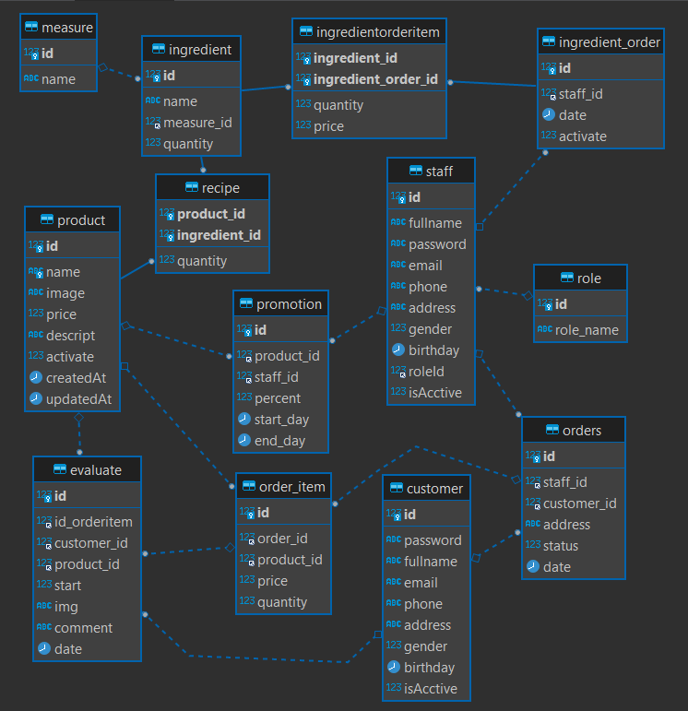

*Hình 22: Diagram*

**3.5. Sơ đồ UML:**

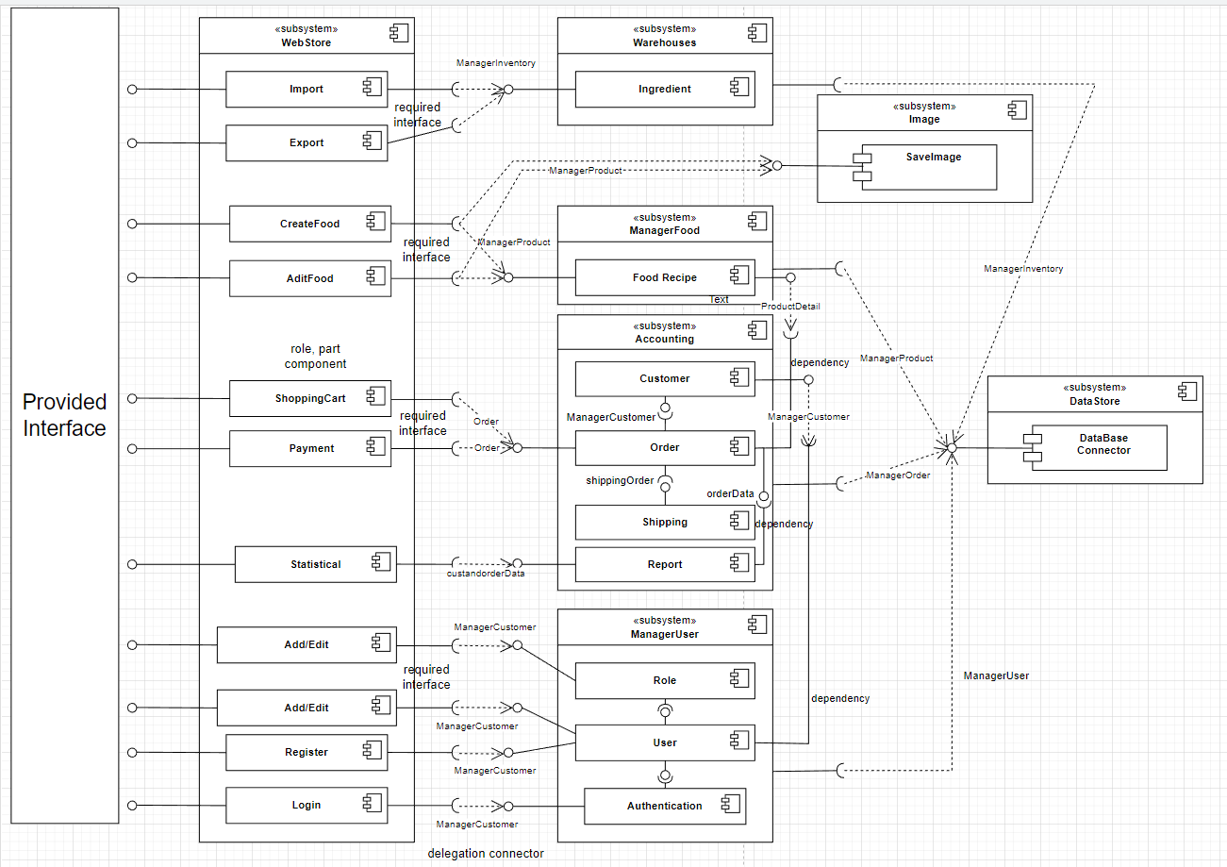

*Hình 23: Sơ đồ UML*

* WebStore: react 18.2.0, antd 4.24.1, reactdom 18.2.0, react-router-dom 6.4.3, vite-plugin-svgr 2.2.2, react-redux 8.0.5, vite 3.2.3, tailwindcss 3.2.2, eslint 8.18.0, postcss 8.4.18, prettier 2.7.1.
* Image: cloudinary 1.3.1
* ManagerUser, Accounting, ManagerFood, WareHouses: express 4.18.2, jsonwebtoken 9.0.0, mysql2 3.2.0, nodemon 2.0.22, sequelize .31.0, sequelize-cli 6.6.0, dotenv 166.0.3, bcrypt 5.1.0, cors 2.8.5.

DataStore: mysql

# CHƯƠNG 5. KẾT LUẬN

## **5.1. Kết luận**

### **5.1.1. Những kết quả đạt được**

- Tìm hiểu về nghiệp vụ của một trang thương mại điện tử, nghiên cứu hệ quản trị cơ sở dữ liệu, Antd framework, RESTful API, ReactJS, Nodejs, Express framework, MySQL.

- Đã áp dụng vào để xây dựng một trang web bán trà sữa trực tuyến.

### **5.1.2. Những hạn chế gặp phải**

- Giao diện còn đơn giản chưa thể thu hút người dùng.

- Tốc độ xử lý còn chậm khi tải dữ liệu.

- Khâu thiết kế CSDL còn thiếu sót, một số chức năng còn đơn giản chưa đạt hiệu quả cao.

### **5.2. Hướng phát triển tiếp theo**

- Nghiên cứu phát triển thêm các chức năng quản lý để hệ thống được tối ưu hơn. Xây dựng thêm phần chatbox giữa người dùng và hệ thống để hỗ trợ nhiều hơn về những vấn đề của khách hàng tối ưu trải nghiệm của khách hàng.

- Tìm hiểu thêm các công nghệ mới hơn và nghiên cứu sâu hơn về công nghệ đang sử dụng để cải thiện tốc độ xử lý.

- Nghiên cứu, tham khảo các trang bán hàng lớn hiện nay về giao diện để từ đó áp dụng để thiết kế cải tiến về giao diện của hệ thống đem lại cảm giác thân thiện gần gũi dễ sử dụng cho người dùng.

- Và để có thể áp dụng vào thực tế cần cải tiến và hoàn thiện các chức năng.

# DANH MỤC TÀI LIỆU THAM KHẢO

[1]. ReactJS

[https://legacy.reactjs.org/](https://legacy.reactjs.org/%20)

[2]. NodeJS

<https://nodejs.org/en>

[3]. Andt

<https://ant.design/>

[4]. ExpressJS

<https://expressjs.com/>